|  |  |
| --- | --- |
|  | 2015 |
|  | Etienne Girault  Maître de stage  Gilles Longuet  Luiz Villa  Encadrement Afpa  Jean Marc Thouery |

|  |
| --- |
| **[Rapport de stage]** |
|  |
| **Formation electronicien de tests et de développement** |
|  |

Conception d’une carte analogique qui a pour fonction datalogger destinée à un système éolien.

 

Wind Empowerment AFPA Balma

Mail :  [windempowerment.group@gmail.com](mailto:windempowerment.group@gmail.com) 73 rue Saint Jean

31130 BALMA

Tel. : 3936

Fax : +33 (0) 5 61 58 41 64

Avant-propos

Ce rapport traite de la période d’application en entreprise effectuée en fin de formation Electronicien de Tests et de Développement, à l’AFPA de Balma.

La période d’application en entreprise a pour but d’effectuer un travail de niveau technicien supérieur au sein d’une entreprise. Il s’inscrit dans le cursus AFPA et constitue la dernière étape avant la validation du titre professionnel. La durée de cette période d’application en entreprise est de 8 semaines.

Suite à un souci, ma période d’application en entreprise n’a duré que 7 semaines. La période était du 7 septembre 2015 au 30 octobre 2015, mais je n’ai commencé qu’à partir du 14 septembre 2015.

J’ai effectué ma période d’application en entreprise sur place à l’AFPA où j’ai eu pour mission de concevoir une carte analogique permettant de récupérer les différents signaux d’un système éolien pour l’association Wind Empowerment. Ceci est le projet de Gilles Longuet qui a été mon tuteur de stage ainsi que Luiz Villa et mon encadrant à l’AFPA Jean-Marc Thouery.

Remerciements

Je remercie Gilles Longuet pour m’avoir donné la chance de me faire partager son projet avec lui.

Merci aussi à Luiz Villa et à Jean-Marc Thouery pour les aides, les conseils et les astuces que vous avez pu m’apporter tout au long de cette période. Cela m’a permis de faire au final un beau projet malgré un certain manque de temps.

Merci également à l’équipe pédagogique de l’AFPA, notamment Jean-Marc Thouery, Henri Dean, Patrick Schaeller qui ont fait de leur mieux pour nous former au futur métier d’électronicien.

Je vous souhaite à tous une bonne continuation et espère vous revoir prochainement.

Sommaire

**Avant-propos…………………………………………………………………………………………………………2**

**Remerciements………………………………………………………………………………………………………2**

1. **Présentation………………………………………………………………………………………………………………..4**
   1. L’association Wind Empowerment……………………………………………………………………........4
2. **Cahier des charges………………………………………………………………………………………………………5**
   1. Introduction……………………………………………………………………………………………………………..5
   2. Schéma fonctionnel………………………………………………………………………………………………….5
   3. Principe de fonctionnement……………………………………………………………………………………..5
   4. Exigences techniques……………………………………………………………………………………………….9
3. **Description des blocs fonctionnels…………………………………………………………………………….12**
   1. Fonction Anémomètre (F1)…………………………………………………………………………………….12
   2. Fonction Girouette (F2)………………………………………………………………………………………….17
   3. Fonction Wattmètre AC (F3)…………………………………………………………………………………..20
   4. Fonction Wattmètre DC (F4)…………………………………………………………………………………..29
   5. Fonction Température (F5)…………………………………………………………………………………….35
   6. Fonction Alimentation 3.3V (F6)…………………………………………………………………………….38
   7. Bilan de consommation………………………………………………………………………………………….42
4. **PCB……………………………………………………………………………………………………………………………42**
   1. Plan d’équipement…………………………………………………………………………………………………43
   2. Couche cuivre côté composants……………………………………………………………………………..44
   3. Couche cuivre côté dessous (Plan de masse)…………………………………………………………45
5. **Bilan…………………………………………………………………………………………………………………………46**
6. Présentation
   1. L’association Wind Empowerment

WindEmpowerment est une association pour le développement de la fabrication locale de petites éoliennes pour l'électrification rurale durable. Nous représentons des dizaines d'organisations membres, composée de fabricants d'éoliennes, les organisations non gouvernementales, les universités, les entreprises sociales, coopératives, centres de formation, ainsi que plus de 1000 participants individuels à travers le monde.

1,4 milliard de personnes dans le monde aujourd'hui n’ont pas accès à l'électricité et dans le bon contexte, les petites éoliennes peuvent fournir une solution viable à ce problème, en permettant aux communautés éloignées d'exploiter leurs propres ressources naturelles et de sortir du piège de la pauvreté.

WindEmpowerment est une plate-forme de partage de connaissances qui associe ces membres et les participants à partager leurs expériences sur ce qui fonctionne et ce qui ne fonctionne pas dans les contextes dans lesquels ils travaillent, les progrès techniques et d'autres ressources afin que les petites éoliennes peut devenir une solution plus viable pour l'électrification rurale.

L'association a été fondée en 2011 lors du Forum social mondial à Dakar, au Sénégal. Depuis ce temps, nos membres et les participants ont communiqué principalement par le biais de notre site Web. Notre conseil d'administration se réunit via Skype et nous utilisons divers autres moyens de communication numériques de partager information (webinaires, bibliothèque de documents, vidéos, photos, forum de discussion). Une deuxième conférence a eu lieu à Athènes en Novembre 2014 et nous prévoyons déjà pour la prochaine!

1. Cahier des Charges
   1. Introduction

La carte analogique Windlogger a pour mission d’acquérir différentes grandeurs physiques par le biais de différents capteurs et instruments physiques. Ces grandeurs physiques vont être transmises sur une carte Arduino UNO R3 et vont être traité numériquement grâce à un microcontrôleur.

La carte analogique Windlogger comporte :

2 anémomètres

1 girouette

1 mesure tension AC

1 mesure courant AC

1 mesure courant DC

1 mesure tension DC

1 mesure température

* 1. Schéma fonctionnel

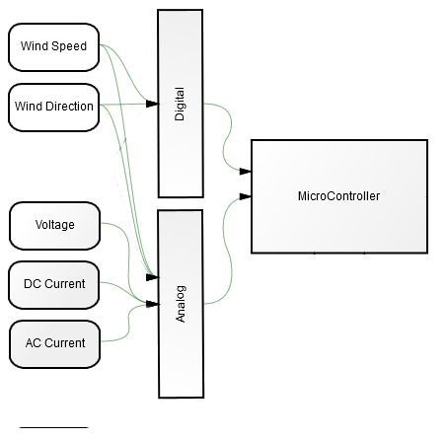

* 1. Principe de fonctionnement

Les explications données ci-après, sont là pour expliquer le fonctionnement et ne sont pas des solutions.

### Anémomètre type effet hall

Le signal de sortie d'un anémomètre à effet hall est un signal sinusoïdal avec une tension crête à crête minimum de 80mV à 0,9 m/s et 12V à de très hautes vitesses de vents (96 m/s). La fréquence évolue entre 2 et 100 Hz.

**Schéma de principe d'adaptation :**

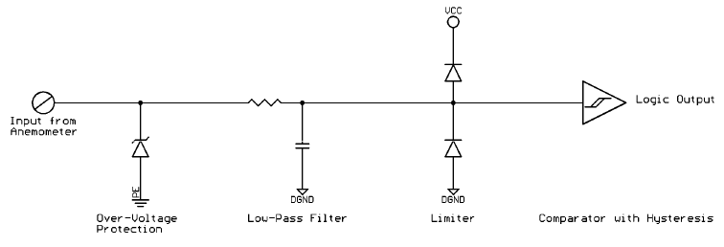

### Anémomètre type ILS

Les anémomètres de type ILS fonctionnent comme des interrupteurs.

### Girouette

La plupart des girouettes fonctionnent comme un potentiomètre[1].

**Schéma de principe d'adaptation :**

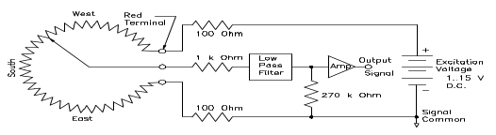

### Capteur tension AC[2]

Le principe retenu est l'utilisation d'un transformateur pour donner une image atténuée de la tension réseau :

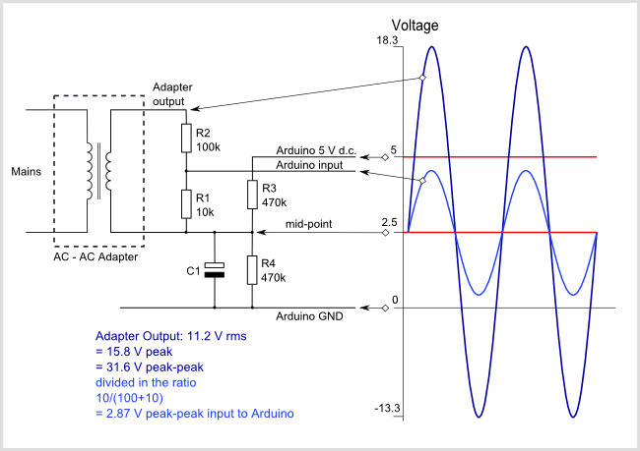

### Capteur tension DC

Un simple pont diviseur peut suffire.

Pour les tensions continues et alternatives, nous pouvons avoir une base commune de mise en forme.

### Capteur courant AC

Utilisation d'un capteur à effet hall type : [Yhdc Current Transformer: *SCT-013-000*](http://openenergymonitor.org/emon/buildingblocks/report-yhdc-sct-013-000-current-transformer)

***Schéma de principe d'adaptation :***

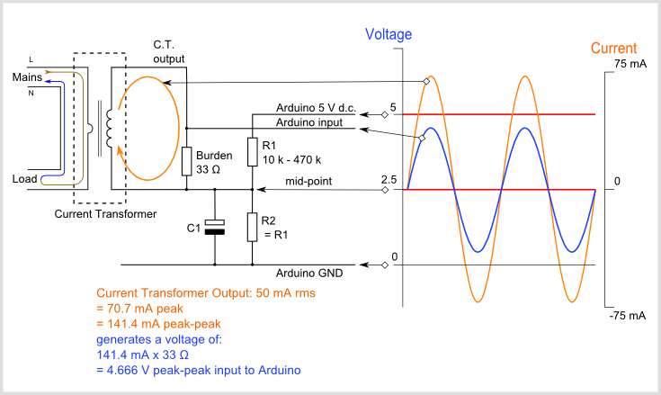

### Capteur courant DC

Utilisation d'un capteur ACS758 à effet hall.

### Arduino UNO R3

La carte analogique sera emboîté sur une carte Arduino UNO R3. Pour cela des connecteurs de type SIL et des trous de 3mm de diamètre seront de la même disposition au niveau de la carte analogique par rapport à la carte Arduino.

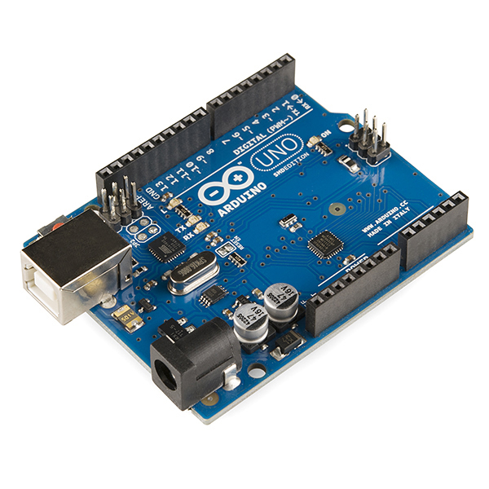

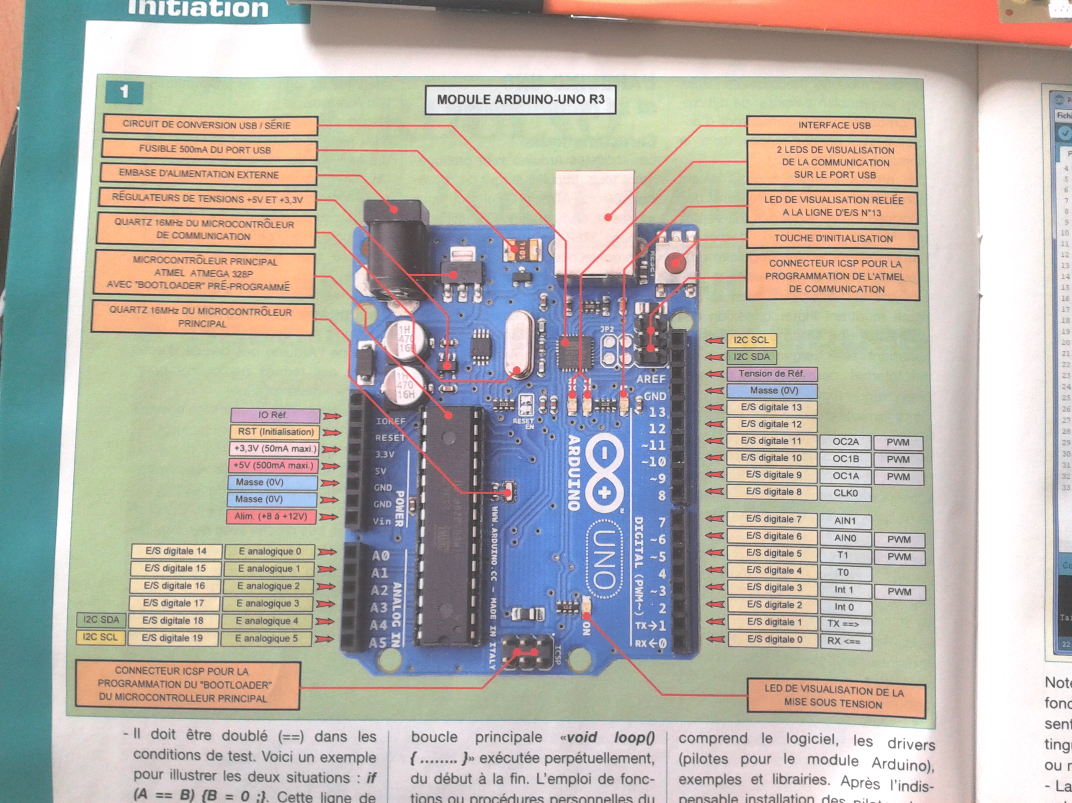

Connexion des Entrées/Sorties de la carte Arduino UNO R3.

* 1. Exigences techniques

## Tableau des Entrées

| **Signal** | **Rôle** | **Caractéristiques** | **Tolérance** |
| --- | --- | --- | --- |
| wind1_hi | Signal image de la rotation de  l'anémomètre 1 | Tension sinusoïdale Umax = 80mV – 6V à fréquence image de la rotation de l'anémomètre : 0 – 100 Hz  ou  Capteur ILS : 0 – 100 Hz | 2 % |
| wind1_lo | Signal retour de  l'anémomètre 1 | Retour |  |
| wind2_hi | Signal image de la rotation de  l'anémomètre 2 | Tension sinusoïdale Umax = 80mV – 6V à fréquence image de la rotation de l'anémomètre : 0 – 100 Hz  ou  Capteur ILS : 0 – 100 Hz | 2 % |
| wind2_lo | Signal retour de  l'anémomètre 2 | Retour |  |
| vane_v+ | Alimentation positive | 3,3V |  |
| vane_sig | Résistance variable image de la position de la girouette | 0 - 10kOhms | 2 % |
| vane_v- | Alimentation retour | Retour |  |
| UAC_hi | Tension image de la tension réseau | 110V +/-10 %  230V +/-10 % | 2 % |
| UAC_lo | Retour |  |  |
| UDC_hi | Tension image de la tension du parc batteries | 0-64V  0-640V | 2% |
| UDC_lo | Retour |  |  |
| IAC_hi | Courant image du courant en sortie de l'onduleur injecté sur le réseau | 0 – 16A / 0-32A | 2% |
| IAC_lo | Retour |  |  |
| IDC_Alim |  |  |  |
| IDC_sig | Tension image du courant chargeant le parc batterie | 0 - xA | 2 % |
| IDC_lo |  |  |  |
| temp_hi | Sonde température de petite précision |  | 10 % |
| temp_lo | Retour sonde |  |  |
| USB + | Alimentation de la carte | +5V-1A |  |
| USB - | Retour Alimentation de la carte | GND |  |
| Alim + | Alimentation de la carte | 5V/1A |  |
| Alim - | Retour Alimentation de la carte | GND |  |
| RPM+ | Capteur donnant l'information de la force de rotation de l'éolienne |  |  |
| RPM- | Retour RPM |  |  |

## Tableau des Sorties

Les sorties ci-dessous sont dirigées vers la carte numérique.

|  |  |  |
| --- | --- | --- |
| **Signal** | **Rôle** | **Caractéristiques** |
| speed1 | Signal carré image de la rotation de l'anémomètre 1 ou 1' | Signal LVTTL: 0 -100Hz |
| speed2 | Signal carré image de la rotation de l'anémomètre 2 ou 2' | Signal LVTTL: 0 -100Hz |
| Udir | Tension analogique image de la position de la girouette | 0 – 2048mV |
| Ugrid | Image de la tension réseau | 0 – 2048mV |
| Ubat | Tension image de la tension VDC | 0 – 2048mV |
| IAC | Tension image du courant IAC | 0 – 2048mV |
| IDC | Tension image du courant IDC | 0 – 2048mV |
| Utemp | Tension image de la température | 0 – 2048mV |
| power_fail | Information perte d'alimentation | Signal LVTTL |
| +3,3V | Fourniture de l'alimentation 3,3V à la carte numérique | Alim |
| GND | Retour alimentation | Alim |
| RPM | Signal de sortie du capteur donnant l'information de la force de rotation de l'éolienne |  |

Prévoir 1 point de masse par signal.

## Tableau des exigences techniques

|  |  |  |
| --- | --- | --- |
| Index | Exigence | Etat |
|  | Alimentation en 0-5V et conversion en 3,3V par une alimentation à découpage. Tous les circuits de la carte seront en 3,3V |  |
|  | Consommation inférieure à 5W |  |
|  | Capteur de courant AC : [SCT-013-000](http://openenergymonitor.org/emon/buildingblocks/report-yhdc-sct-013-000-current-transformer) yhdc.com |  |
|  | Capteur de courant DC : ACS758 allegro.com |  |
|  | Capteur de tension AC type transformateur ou opto-coupleur |  |
|  | Capteur de tension DC type pont diviseur. |  |
|  | Anémomètre type effet hall et ILS sur les deux canaux (cavalier de sélection de l'interface) |  |
|  | Girouette type potentiomètre 0-10K (type winvane nrg200p) |  |
|  | Connectique par Bornier à vis pour chaque capteur. |  |
|  | Prévoir Fixations compatibles avec la carte arduino UNO R3 |  |

1. Description des blocs fonctionnels
   1. Fonction Anémomètre (F1)

### Présentation

|  |  |  |  |
| --- | --- | --- | --- |
| **Signal** | **Direction E/S** | **Format** | **Rôle** |
| wind1_hi | Entrée | Tension sinusoïdale  Umax = 80mV – 6V à fréquence image de la rotation de l'anémomètre :  0 – 100 Hz  ou  Capteur ILS : 0 – 100 Hz | Signal image de la rotation de  l'anémomètre 1 |
| wind1_lo | Entrée | retour | retour |
| wind2_hi | Entrée | Tension sinusoïdale  Umax = 80mV – 6V à fréquence image de la rotation de l'anémomètre :  0 – 100 Hz  ou  Capteur ILS : 0 – 100 Hz | Signal image de la rotation de  l'anémomètre 2 |
| wind2_lo | Entrée | retour | retour |
| speed1 | Sortie | Signal LVTTL: 0 -100Hz | Signal carré image de la rotation de l'anémomètre 1 |
| speed2 | Sortie | Signal LVTTL: 0 -100Hz | Signal carré image de la rotation de l'anémomètre 2 |
| **Description de la fonction :** La fonction anémomètre permet le conditionnement des signaux provenant des anémomètres pour être exploitable par le numérique.  Pour chaque sortie, il y a deux entrées anémomètres mais un seul sera câblé à la fois. Cela permet d'accepter les deux technologies les plus courantes. | | | |

### Schéma fonctionnel effet hall et ILS

### 

### Choix et Dimensionnement des composants effet hall

Pour mesurer la force du vent, il n'y aura pas besoin d'avoir une fréquence élevée. Une basse fréquence sera largement suffisante.

C'est pourquoi un filtre passe bas sera placé dès l'entrée du signal wind1.

On prendra une résistance de 100kΩ et un condensateur de 100nF.

Fc=1/(2πR1C1) =15,9Hz

- Le filtre R1C1 permet de conditionner en amplitude le signal provenant de l'anémomètre. La fréquence de coupure Fc est de 16Hz ce qui nous fait une période de 62,5ms.

L'anémomètre mesurera la vitesse de vent toutes les 62,5ms.

- Les 2 Diodes permettent de réduire la partie négative du signal wind1, afin qu'elle soit exploitable par le comparateur.

- L'AOP LM358 est câblé en trigger inverseur de Schmitt, qui nous permet d'avoir en sortie un signal carré en respectant la fréquence de l'anémomètre.

- Les 2 résistances au niveau de du comparateur permettent de régler les seuils de l'hystérésis. Vl = -20mV et Vh = 20mV en fonction de la tension du signal speed1.

### Résultats obtenus en simulation effet hall

Pour des fréquences comprises entre 2Hz et 100Hz.

Pour 2hz – 80mV :

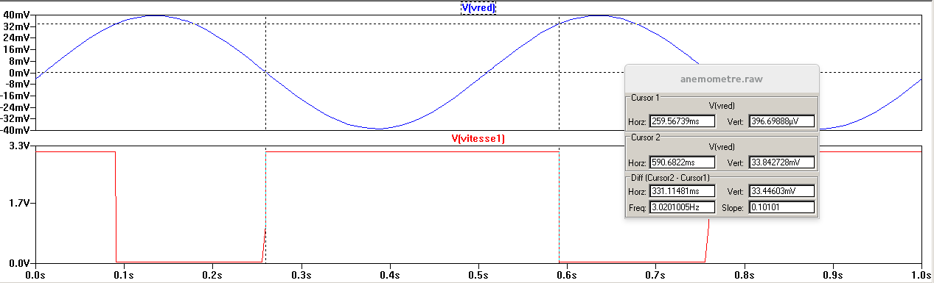

On a Vl = 0,4mV et Vh = 33,8mV, pour une fréquence de 2Hz.

Pour 100hz – 6V :

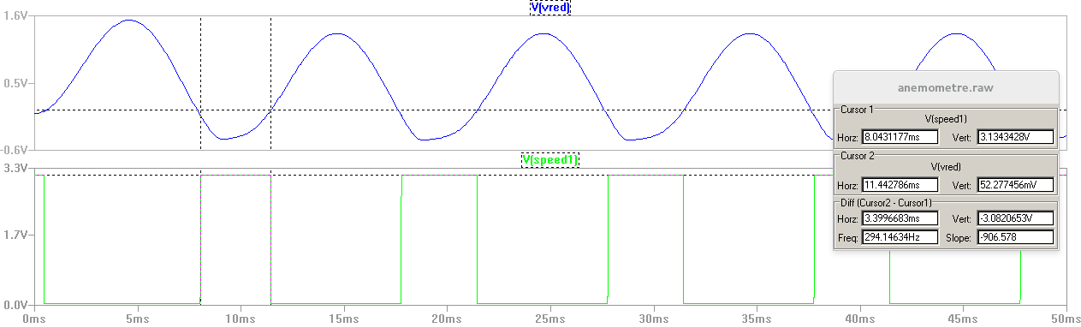

On a Vl = -43,3 mV et Vh = 52,27mV, pour une fréquence de 100Hz.

### Prévisions de consommation effet hall

On se place dans la situation maximale, c'est à dire lorsque la force du vent est la plus élevé. On à donc en entrée de l'anémomètre une tension alternative de 6V et d'une fréquence de 100Hz arrivant sur le signal wind1.

Les relevés des puissances se feront par simulation.

Les simulations suivantes vont déterminer les différentes puissances consommées de l'anémomètre

Calcul de la puissance consommée par l'amplificateur opérationnel :

L'AOP que l'on utilise est un LMV358. On l'alimente avec une tension de 3,3V et sur la doc technique, elle peut consommer un courant max de 615µA.

Donc la puissance arrivant à l'entrée de l'AOP est :

P=U*I

P=3,3*615µA

P=2mW

Etant donné que les AOP que nous utiliserons sont tous des LMV358, la puissance à l'entrée de chaque AOP aura une consommation propre de 2mW.

Pour connaître la puissance consommée en sortie de l'AOP, on place une résistance de charge en sortie de 10k ainsi que la tension de sortie de 3,13V.

Ps=Vs²/Rc

Ps=3,13²/10000

Ps=0,97mW

Donc la puissance totale consommée par cet AOP est de 2,97mW.

### Choix et Dimensionnement des composants ILS

- Le capteur ILS est un interrupteur dont la fréquence de changement de position varie en fonction de la force du vent

- La résistance R1 est une résistance pull up connecté au capteur ILS

- L'AOP LM358 est câblé en trigger inverseur de Schmitt, qui nous permet d'avoir en sortie un signal carré en respectant la fréquence de l'anémomètre.

- Les 2 résistances au niveau du comparateur permettent de régler les seuils de l'hystérésis. Vl = -20mV et Vh = 20mV en fonction de la tension Vanemo1.

### Résultats obtenus en simulation ILS

La valeur de la tension de sortie atteint 3,13V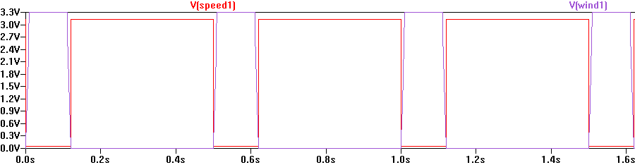

### Prévisions de consommation ILS

Les relevés des puissances se feront par simulation.

Les simulations suivantes vont déterminer les différentes puissances consommées de l'anémomètre ILS.

La puissance maximale consommée par la résistance R1 est de 1,1mW.

La puissance moyenne consommée par la résistance R1 est de 842,15µW

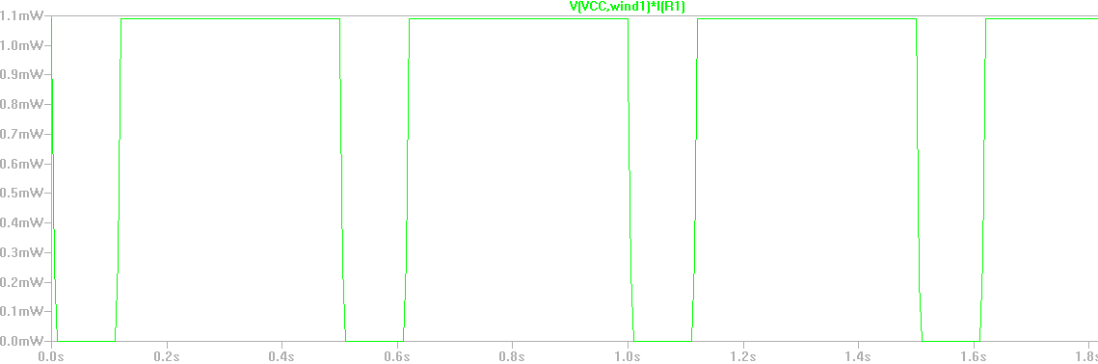

Calcul de la puissance consommée par l'amplificateur opérationnel :

L'AOP que l'on utilise est un LMV358. On l'alimente avec une tension de 3,3V et sur la doc technique, elle peut consommer un courant max de 615µA.

Donc la puissance arrivant à l'entrée de l'AOP est :

P=U*I

P=3,3*615µA

P=2mW

Etant donné que les AOP que nous utiliserons sont tous des LMV358, la puissance à l'entrée de chaque AOP aura une consommation propre de 2mW.

Pour connaître la puissance consommée en sortie de l'AOP, on place une résistance de charge en sortie de 10k ainsi que la tension de sortie de 3,13V.

Ps=Vs²/Rc

Ps=3,13²/10000

Ps=0,97m

Donc la puissance totale consommée par cet AOP est de 2,97mW.

* 1. Fonction Girouette (F2)

### Présentation

|  |  |  |  |
| --- | --- | --- | --- |
| **Signal** | **Direction E/S** | **Format** | **Rôle** |
| vane_v+ | Entrée | 3,3V | Alimentation positive |
| vane_sig | Entrée | 0 - 10kΩ | Résistance variable image de la position de la girouette |
| vane_v- | Entrée | retour | Alimentation retour |
| Udir | Sortie | Tension continue comprise entre 0 et 2V | Tension analogique image de la position de la girouette |
| **Description de la fonction :** La fonction girouette permet l'indication de la direction du vent avec une tension continue. | | | |

### Schéma fonctionnel

Schéma fonctionnel de la girouette avec résistance de pull up à 6,49kΩ

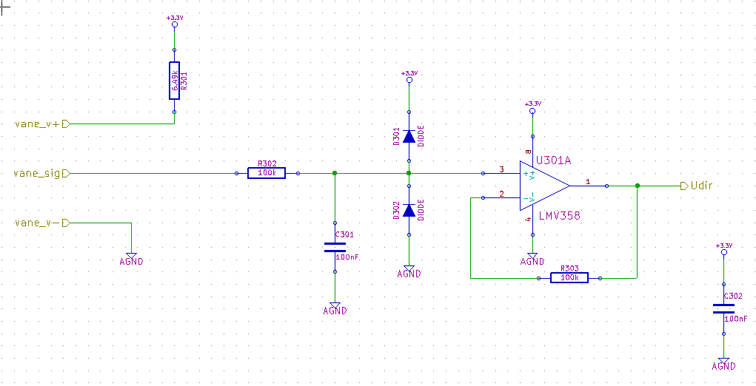

### Choix et Dimensionnement des composants

Une résistance 6,49kΩ, pour éviter le court-circuit de l'alimentation lorsque le curseur de la girouette est dans la bande morte, et fixer la sortie entre 0V et 2,048V. (valeur de résistance spécifique pour girouette 0 et 10kΩ).

Une résistance maximum de 16kΩ (résistance de pull up 6,49kΩ et les 10kΩ de la girouette). Avec cela on va rajouter un filtre RC (une résistance de 100kΩ et un condensateur 100nF) afin d'avoir une meilleure stabilité du filtre qui permettra de filtrer les fréquences à 16Hz. La girouette n'a pas besoin de fréquences au-delà de 100Hz.

Les 2 Diodes permettent de réduire la partie négative du signal wind1, afin qu'elle soit exploitable par le comparateur.

Un montage suiveur est placé à la sortie de la tension Udir afin d'éviter que la tension tire sur la tension du transformateur. Il joue un rôle d'adaptateur d'impédance.

### Résultats obtenus en simulation

Pour pouvoir simuler et visualiser la tension de sortie minimum et maximum, on a relié la résistance de pull up 6,49kΩ avec 2 résistances représentant la girouette.

Résultats obtenues à la tension de sortie Udir

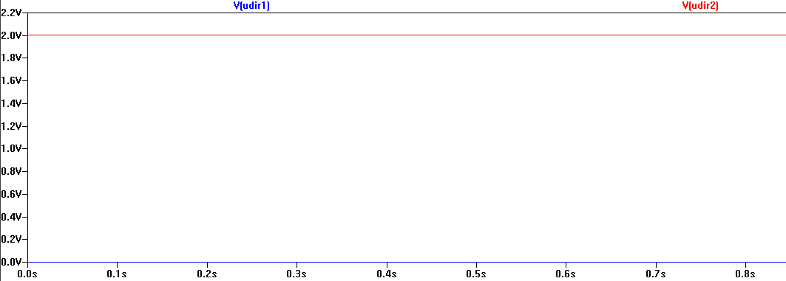

Lorsque le potentiomètre est au minimum (0Ω), la tension de sortie Udir est à 0V.

Lorsque le potentiomètre est au maximum (10kΩ), la tension de sortie Udir est à 2,048V.

Afin de pouvoir simuler la fréquence de coupure, on à retiré la résistance de pull up de 6,49kΩ.

Simulation de la fréquence de coupure lorsque la résistance de 10kΩ de la girouette est au minimum.

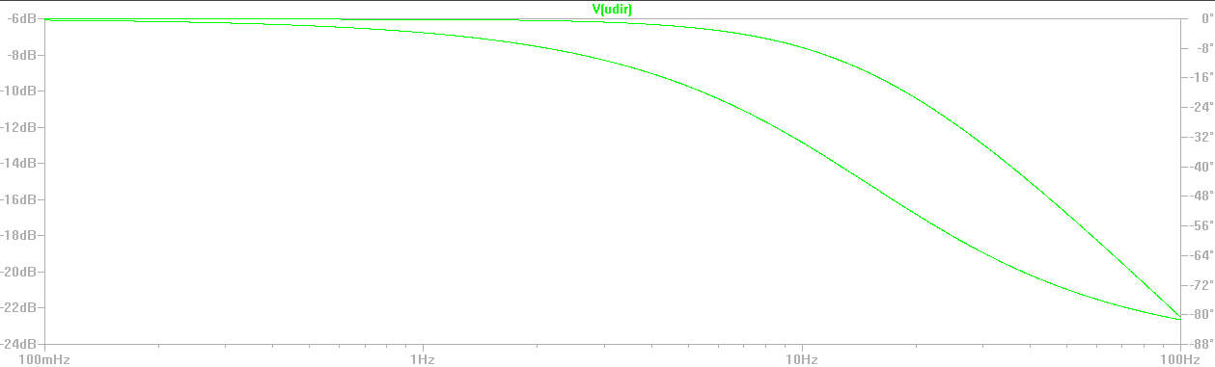

La fréquence de coupure de ce filtre passe bas est de 16Hz.

Simulation de la fréquence de coupure lorsque la résistance de 10kΩ de la girouette est au maximum.

La fréquence de coupure de ce filtre passe bas est de 16Hz.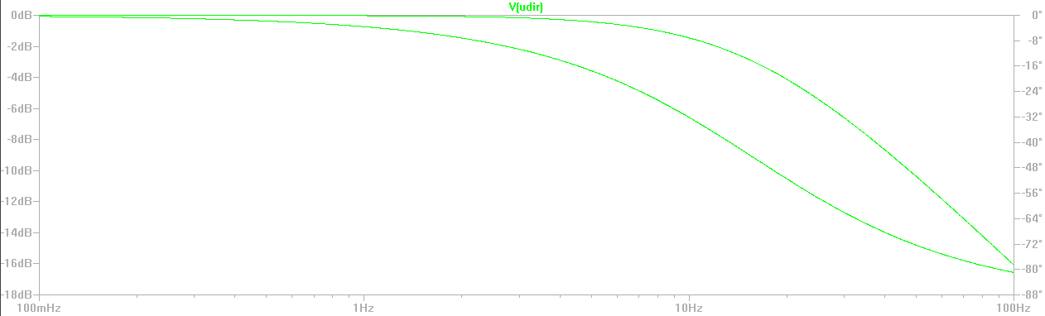

On à donc une meilleur stabilité du filtre en fonction de la valeur de la résistance de 10kΩ de la girouette.

### Prévisions de consommation

Les relevées de puissances se feront par simulation.

La puissance maximale consommée par l'amplificateur opérationnel sera de 11,43mW.

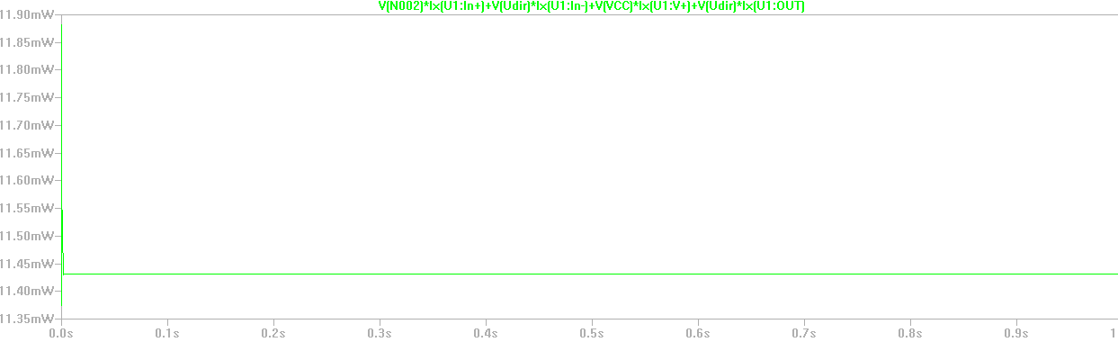

* 1. Fonction Wattmètre AC (F3)

### Présentation

|  |  |  |  |
| --- | --- | --- | --- |
| **Signal** | **Direction E/S** | **Format** | **Rôle** |
| UAC_hi | Entrée | 110V +/-10 %  230V +/-10 % | Tension image de la tension réseau |
| UAC_lo | Entrée | GND | Retour |
| IAC_hi | Entrée | 0 – 16A / 0-32A | Courant image du courant en sortie de l'onduleur injecté sur le réseau |
| IAC_lo | Entrée | GND | Retour |
| Ugrid | Sortie | 0 – 2048mV | Image de la tension réseau |
| IAC | Sortie | 0 – 2048mV | Tension image du courant IAC |
| **Description de la fonction :** La fonction Wattmètre AC permet le conditionnement des signaux provenant du réseau électrique pour être exploitable par le numérique. | | | |

### Schéma fonctionnel voltmètre

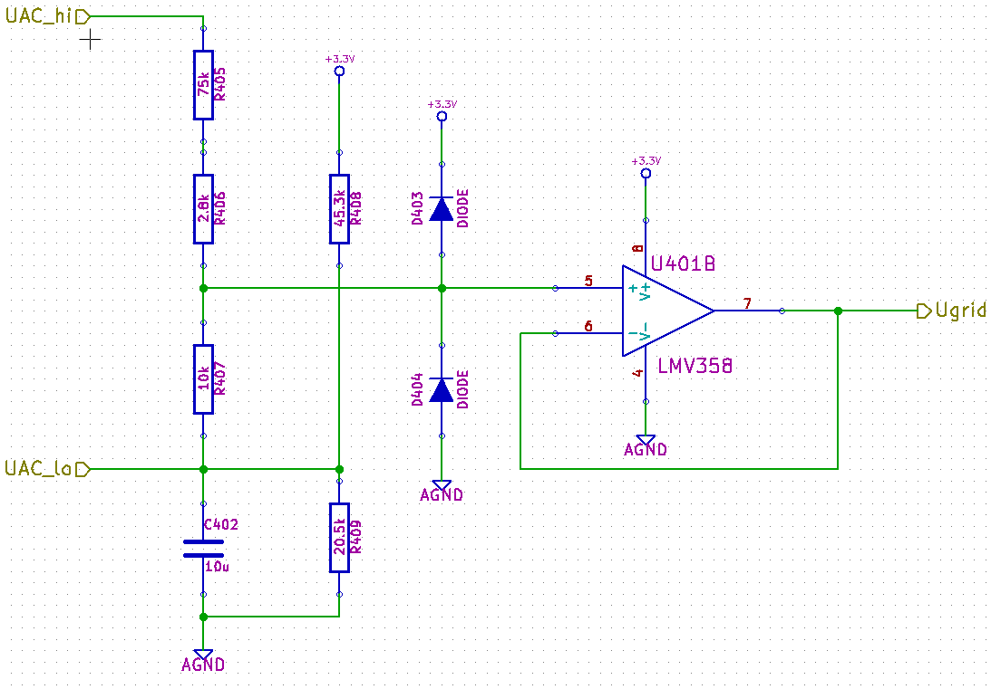

### Choix et Dimensionnement des composants

Il faut fixer la valeur Ugrid à une moyenne de 1,024V afin d'avoir la tension de sortie Ugrid de 0 à 2,048V.

On sera libre de choisir la valeur de la résistance R4. Dans notre cas on a R4=20.5kΩ

Calcul de R3 :

On a R4=20.5kΩ, la tension Vcc à 3,3V et la tension de sortie moyenne Ugrid à 2,048V.

Attention, comme on veut déterminer la valeur moyenne de Ugrid, on prendra Ugrid=1,024V

R3=((R4*Vcc)-(Ugrid*R4))/Ugrid

R3=(20.5k*3,3)-(1,024*20.5k)/1,024

R3=45.6kΩ

Les 2 résistances R3 de 45.6kΩ et R4 de 20.5kΩ ainsi que le condensateur de 10µF permet de fixer la valeur moyenne de U à 1,024V.

Ce pont diviseur à une fonction d'offset permettant de régler la tension de sortie Ugrid. C'est le condensateur de 10µF qui permet de créer cette fonction d'offset.

Etant donné qu'il n'éxiste pas de valeur normalisé pour cette valeur de résistance à 456k, elle sera remplacée par une résistance de valeur normalisé de 45.3k.

Adaptateur AC-AC 9V (Valeur Efficace)

Un pont diviseur R1 et R2 permettent de diviser la tension d'entrée afin d'obtenir une tension de sortie de 0 à 2,048V.

Pour une tension AC (Valeur Max 9V) :

On sera libre de choisir la valeur de R2. Dans notre cas, on choisira une valeur de 10kΩ.

Calcul de R1 :

On à R2 à 10kΩ, la tension UAC_hi à 12,7V et la tension de sortie à 2,048V.

Attention. Etant donné que l'on a un offset de 1V, on prendra notre tension de sortie à 1,048V.

R1=((R2*UAC_hi) - (Ugrid-R2)) / Ugrid

R1=((10k*12,7) - (1,048*10k)) /1,048

R1=112kΩ

Pour adapter la tension de sortie par rapport à la tension d'entrée on prendra une résistance R2=10kΩ et R1=112kΩ. Cela permettra d'avoir une tension de sortie Ugrid de 0 à 2,048V.

Pour une tension AC (Valeur Efficace) :

On sera libre de choisir la valeur de R2. Dans notre cas, on choisira une valeur de 10kΩ.

Calcul de R1 :

On à R2 à 10kΩ, la tension UAC_hi à 9V et la tension de sortie à 2,048V.

Attention. Etant donné que l'on a un offset de 1V, on prendra notre tension de sortie à sa valeur moyenne donc à 1,024V.

R1=((R2*UAC_hi) - (Ugrid-R2)) / Ugrid

R1=((10k*9) -(1,024*10k)) /1,024

R1=77,8kΩ

Pour adapter la tension de sortie par rapport à la tension d'entrée on prendra une résistance R2=10k et R1=77,8kΩ. Cela permettra d'avoir une tension de sortie Ugrid de 0 à 2,048V.

Etant donné qu'il n'existe pas de valeur normalisé pour cette valeur de résistance à 76k, elle sera remplacée par deux résistances en série de valeur normalisés de 75k et de 2,8k.

Un montage suiveur est placé à la sortie de la tension Ugrid afin d'éviter que la tension tire sur la tension du transformateur. Il joue un rôle d'adaptateur d'impédance.

### Résultats obtenus en simulation

Pour la tension d'entrée UACmax=12,7V

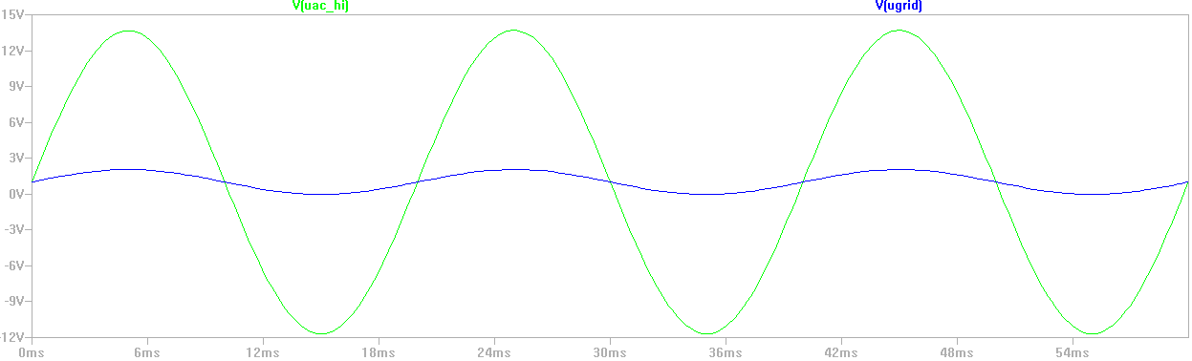

Image de la tension réseau à 2,048V en fonction de la tension d'entrée UACmax.

Pour la tension d'entrée UACeff=9V.

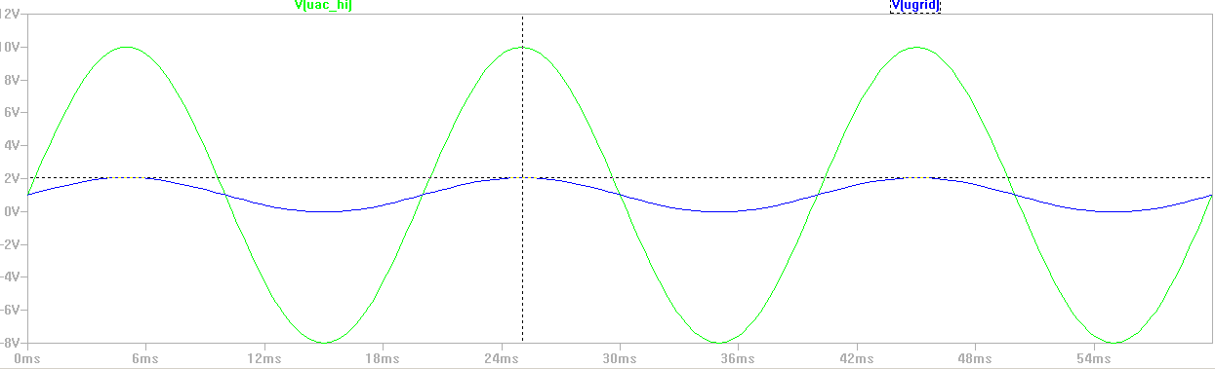

Image de la tension réseau à 2,048V.

### Prévisions de consommation

Calcul de la puissance consommée par l'amplificateur opérationnel :

L'AOP que l'on utilise est un LMV358. On l'alimente avec une tension de 3,3V et sur la doc technique, elle peut consommer un courant max de 615µA.

Donc la puissance arrivant à l'entrée de l'AOP est :

P=U*I

P=3,3*615µA

P=2mW

Etant donné que les AOP que nous utiliserons sont tous des LMV358, la puissance à l'entrée de chaque AOP aura une consommation propre de 2mW.

Pour connaître la puissance consommée en sortie de l'AOP, on place une résistance de charge en sortie de 10k ainsi que la tension de sortie de 2,048V.

Ps=Vs²/Rc

Ps=2,048²/10000

Ps=0,42mW

Donc la puissance totale consommée maximum par cet AOP est de 2,42mW.

### Schéma fonctionnel sonde courant

Le système délivre un courant alternatif primaire 0-16A ou 0-32A en fonction du besoin de l'utilisateur. Ce courant primaire est reçu par le capteur SCT-013-000 et converti en un courant alternatif secondaire. Ce courant alternatif secondaire (beaucoup plus basse que le courant alternatif primaire) arrivera sur la carte analogique.

Pour connaître le courant secondaire en fonction du courant primaire, voir le tableau et le graphe ci-dessous.

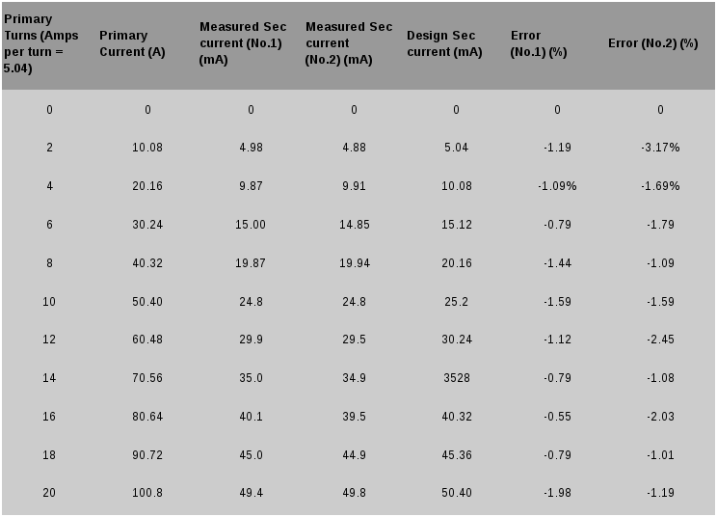

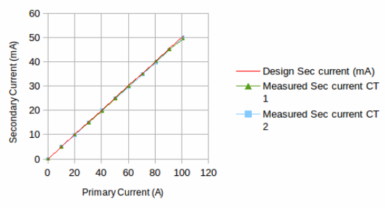

Avec ce schéma, sera connecté un capteur de courant SCT-013-000 à l'entrée IAC_hi et un AOP montage suiveur sera connecté à la sortie IAC.

Ce capteur pourra mesurer le courant alternatif à un maximum de 100A.

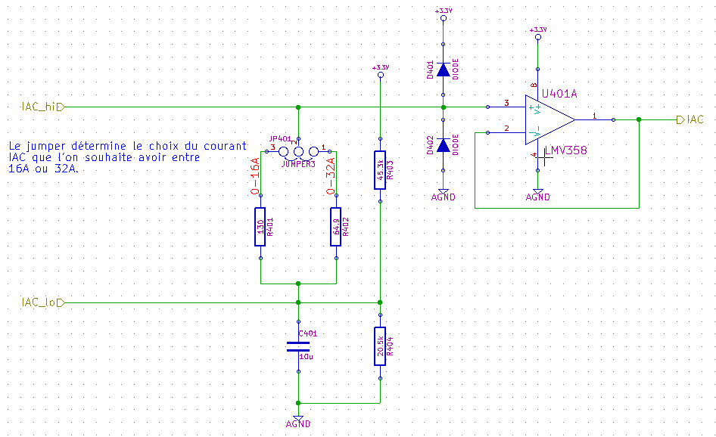

### Choix et Dimensionnement des composants

Les 2 résistances R3 de 45.6kΩ et R4 de 20.5kΩ permet de fixer la valeur moyenne de U à 1V.

Pour voir les choix et les calculs de ces résistances, voir 4.3.3)

Ce pont diviseur à une fonction d'offset permettant de régler la tension de sortie de 0V à 2,048V.

C'est le condensateur C1 de 10µF qui permet d'activer l'offset.

Calcul de la résistance R1 pour le courant d'entrée 0-16A.

16A est le courant primaire reçu par le capteur de courant donc le courant secondaire arrivant à la carte analogique est de 8mA. Et afin que la tension de sortie puisse faire de 0 à 2,048V on prendra sa valeur moyenne, c'est à dire à 1,024V.

Attention, IAC est la tension image du courant d'entrée IAC_hi.

R1=IAC/IAC_hi

R1=1,024V/8mA

R1=128Ω

Une résistance de Burden de 128Ω pour le courant d'entrée 0-16A.

Comme il n'y a pas de résistance normalisé de 128 ohms on prendra une résistance normalisée de 130ohms.

Calcul de la résistance R1 pour le courant d'entrée 0-32A.

16A est le courant primaire reçu par le capteur de courant donc le courant secondaire arrivant à la carte analogique est de 16mA. Et afin que la tension de sortie puisse faire de 0 à 2,048V on prendra sa valeur moyenne, c'est à dire à 1,024V.

Attention, IAC est la tension image du courant d'entrée IAC_hi.

R1=IAC/IAC_hi

R1=1,024V/16mA

R1=64Ω

Une résistance de Burden de 64 ohms pour le courant d'entrée 0-32A.

Comme il n'y a pas de résistance normalisé de 64ohms on prendra une résistance normalisée de 64,9ohms.

### Résultats obtenus en simulation

A partir du graphe ci-dessus, on peut déterminer le courant secondaire par rapport au courant primaire.

Pour un courant primaire de 0-16A, on obtient un courant secondaire de 8mA

Pour un courant primaire de 0-32A, on obtient un courant secondaire de 16mA

Simulation pour le cas 0-16A :

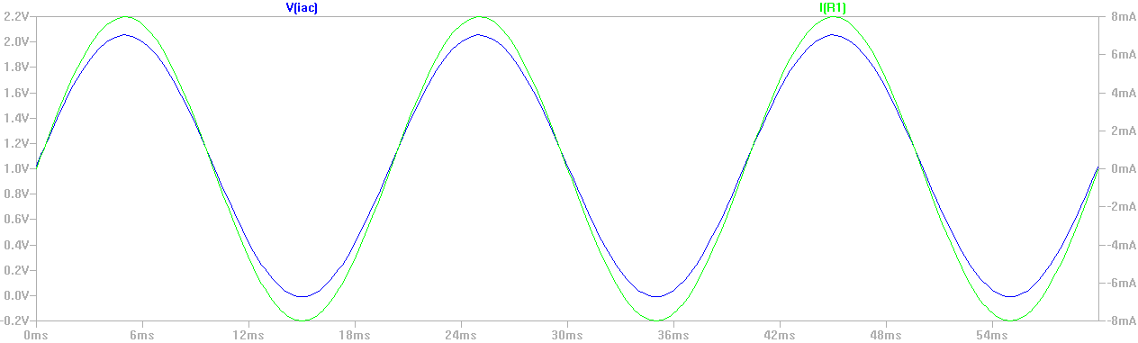

Simulation pour le cas 0-32A :

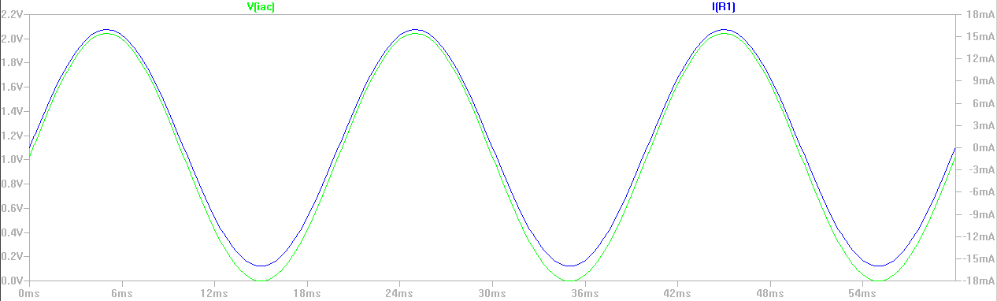

### Prévisions de consommation

Les relevés des puissances consommées se feront par simulation.

Pour un courant de 0-16A :

Puissance dissipé par la résistance R1 :

La puissance moyenne dissipé par la résistance R1 est de 4,11mW.

Pour le courant 0-32A :

Puissance dissipé par la résistance R1 :

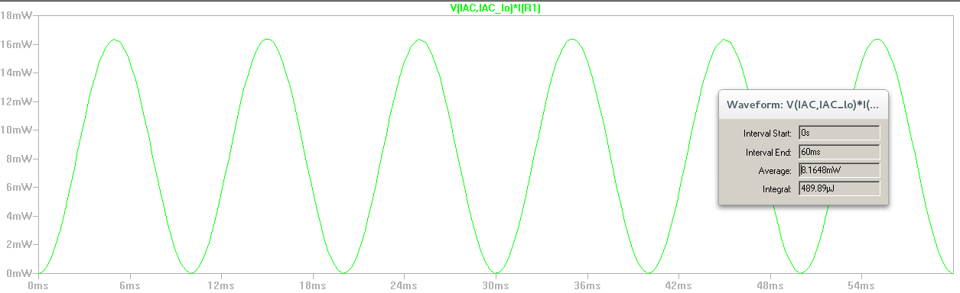

La puissance moyenne dissipé par la résistance R1 est de 8,16mW.

Calcul de la puissance consommée par l'amplificateur opérationnel :

L'AOP que l'on utilise est un LMV358. On l'alimente avec une tension de 3,3V et sur la doc technique, elle peut consommer un courant max de 615µA.

Donc la puissance arrivant à l'entrée de l'AOP est :

P=U*I

P=3,3*615µA

P=2mW

Etant donné que les AOP que nous utiliserons sont tous des LMV358, la puissance à l'entrée de chaque AOP aura une consommation propre de 2mW.

Pour connaître la puissance consommée en sortie de l'AOP, on place une résistance de charge en sortie de 10k ainsi que la tension de sortie de 2,048V.

Ps=Vs²/Rc

Ps=2,048²/10000

Ps=0,42mW

Donc la puissance totale consommée maximum par cet AOP est de 2,42mW.

* 1. Fonction Wattmètre DC (F4)

### Présentation

|  |  |  |  |
| --- | --- | --- | --- |
| **Signal** | **Direction E/S** | **Format** | **Rôle** |
| UDC_hi | Entrée | 0-640V | Tension image de la tension du parc batteries |
| UDC_lo | Entrée | 0-64V | Retour |
| UDC_com | Entrée | GND | Entrée commune entre l'entrée UDC_hi et UDC_lo |
| IDC_Alim | Entrée | 3,3V | Alim |
| IDC_sig | Entrée | 0 - V0A | Tension image du courant chargeant le parc batterie |
| IDC_lo | Entrée | GND | Retour |
| Ubat | Sortie | 0 – 2048mV | Tension image de la tension VDC |
| IDC | Sortie | 0 – 2048mV | Tension image du courant IDC |
| **Description de la fonction :** Cette fonction permet la mise à disposition du microcontrôleur de la tension et du courant du parc batterie. Le parc pouvant être en 12, 24 ou 48V, le montage sera paramétrable. | | | |

Le tableau ci-dessous, présente la gamme de la tension du parc batterie en fonction du besoin de l'utilisateur.

|  |  |
| --- | --- |
| Tension batterie max | Sortie max |
| 64 V | 2048mV |
| 640 V | 2048mV |

### Schéma fonctionnel voltmètre DC

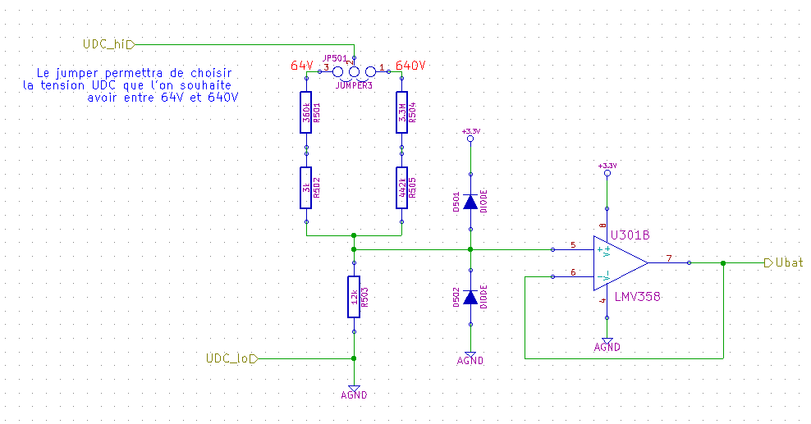

### Choix et Dimensionnement des composants

Pour permettre de mesurer les deux types de parcs batteries, nous allons préciser les valeurs de résistances à utiliser. La résistance R2 sera fixe à 12kΩ, et la résistance R1 dépendra de la tension à mesurer :

Pour une batterie 64V :

Nous avons dans ce cas-là une tension d'entrée UDC_hi de 64V, une tension de sortie Ubat de 2,048V et la résistance R2 à 12kΩ.

Calcul de la résistance R1 :

R1=((R2*UDC_hi) - (Ubat*R2)) / Ubat

R1=((12k*64) - (2,048*12k)) /2,048

R1= 363 kΩ

Pour batterie 64V : R1 = 363 kΩ

Etant donné qu'il n'existe pas de valeur normalisé pour cette valeur de résistance de 363k, elle sera remplacée par deux résistances en série de valeur normalisés de 360k et de 3k.

Pour une batterie 640V :

Nous avons dans ce cas-là une tension d'entrée UDC_hi de 640V, une tension de sortie Ubat de 2,048V et la résistance R2 à 12kΩ.

Calcul de la résistance R1 :

R1=((R2*UDC_hi) -(Ubat*R2)) /Ubat

R1=((12k*640) -(2,048*12k)) /2,048

R1= 3,738MΩ = 3738kΩ

Pour batterie 640V : R1 = 3,748MΩ = 3738kΩ

Etant donné qu'il n'existe pas de valeur normalisé pour cette valeur de résistance de 3,748Mohms, elle sera remplacée par deux résistances en série de valeurs normalisées de 3,3 M et de 442 k.

On ajoute un AOP rail to rail en mode suiveur pour adapter l'impédance.

### Résultats obtenus en simulation

Les simulations suivantes afficheront la tension de sortie Ubat qui est la tension image de la tension d'entrée UDC_hi ainsi que la tension UDC_hi qui est la tension image de la tension du parc Batterie.

Pour UDC_hi à 64V :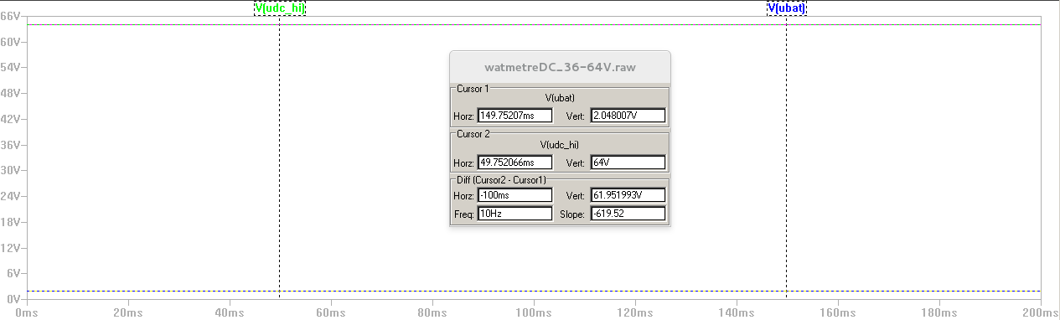

On constate que on a bien notre tension d'entrée UDC_hi à 64V et notre tension de sortie à 2,048V

Pour obtenir UDC_hi à 640V :

On a bien notre tension d'entrée à 640V et notre tension de sortie convertit à 2,048V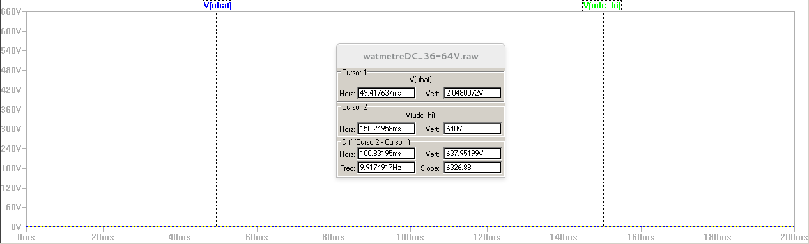

Pour prendre en compte la tolérance des composants, nous majorons la sortie pour s'assurer de la plage de tension à mesurer.

### Prévisions de consommation

Les relevés des puissances consommées se feront par simulation.

Pour UDC_hi à 64V

Puissance dissipé par la résistance de 360k :

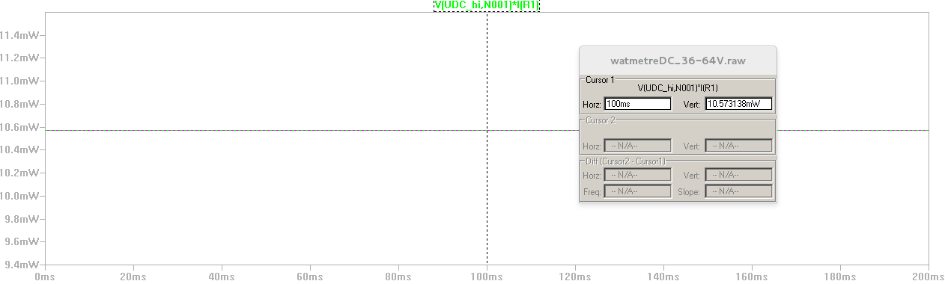

La puissance dissipée par la résistance de 360k est de 10,5mW

Pour UDC_hi à 640V :

Puissance dissipé par la résistance de 3.3M :

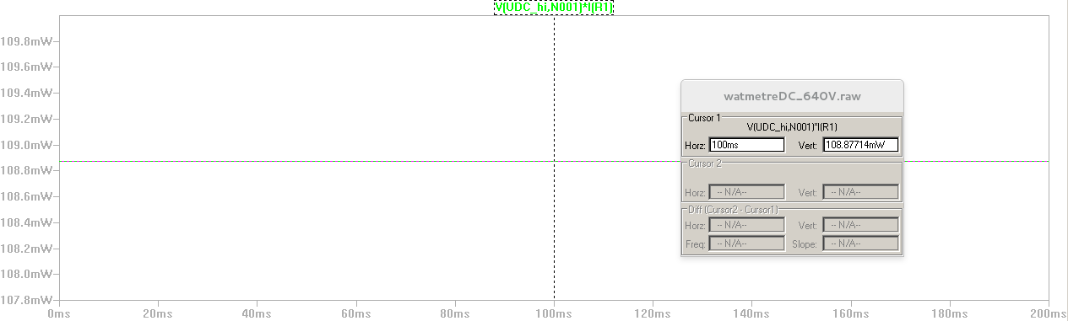

La puissance dissipé par la résistance de 3.3M est de 108mW

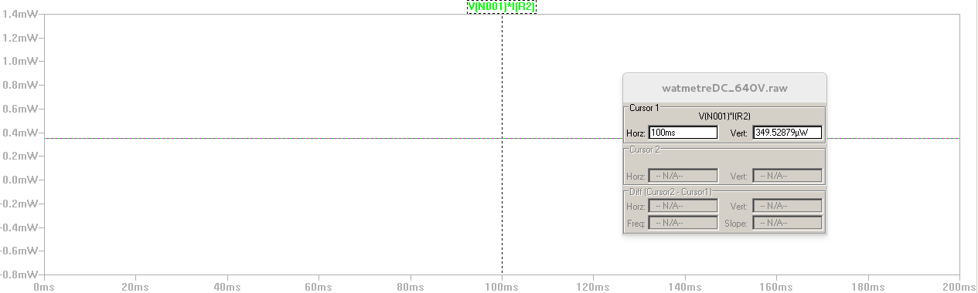

Calcul de la puissance consommée par l'amplificateur opérationnel :

L'AOP que l'on utilise est un LMV358. On l'alimente avec une tension de 3,3V et sur la doc technique, elle peut consommer un courant max de 615µA.

Donc la puissance arrivant à l'entrée de l'AOP est :

P=U*I

P=3,3*615µA

P=2mW

Etant donné que les AOP que nous utiliserons sont tous des LMV358, la puissance à l'entrée de chaque AOP aura une consommation propre de 2mW.

Pour connaître la puissance consommée en sortie de l'AOP, on place une résistance de charge en sortie de 10k ainsi que la tension de sortie de 2,048V.

Ps=Vs²/Rc

Ps=2,048²/10000

Ps=0,42mW

Donc la puissance totale consommée maximum par cet AOP est de 2,42mW.

### Présentation Sonde courant DC

|  |  |  |  |
| --- | --- | --- | --- |
| **Signal** | **Direction E/S** | **Format** | **Rôle** |
| Idc | Entrée | 0 – 5V | Tension proportionnelle au courant traversant la sonde DC. |
| **Description de la fonction :** Le capteur ACS758 fourni directement une tension utilisable par le microcontrôleur. Il faudra par contre fabriquer un petit CI pour son intégration. | | | |

Schéma typique d'utilisation du capteur ACS758 :

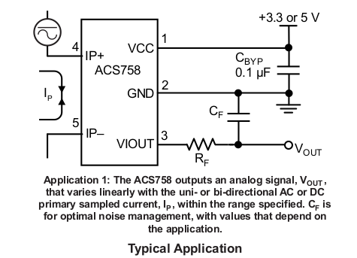

Le capteur ACS758 possède une gamme comportant différentes caractéristiques au niveau du courant primaire, la sensibilité de la tension par rapport au courant ainsi que sa gamme de fonctionnement en température.

Le capteur ACS758 peut être alimenté en 3,3V ou en 5V.

Il possède une bande passante de 120kHz.

Sa tension de sortie est proportionnelle par rapport au courant qu'il reçoit en entrée.

De plus, la tension de sortie du capteur est extrêmement stable.

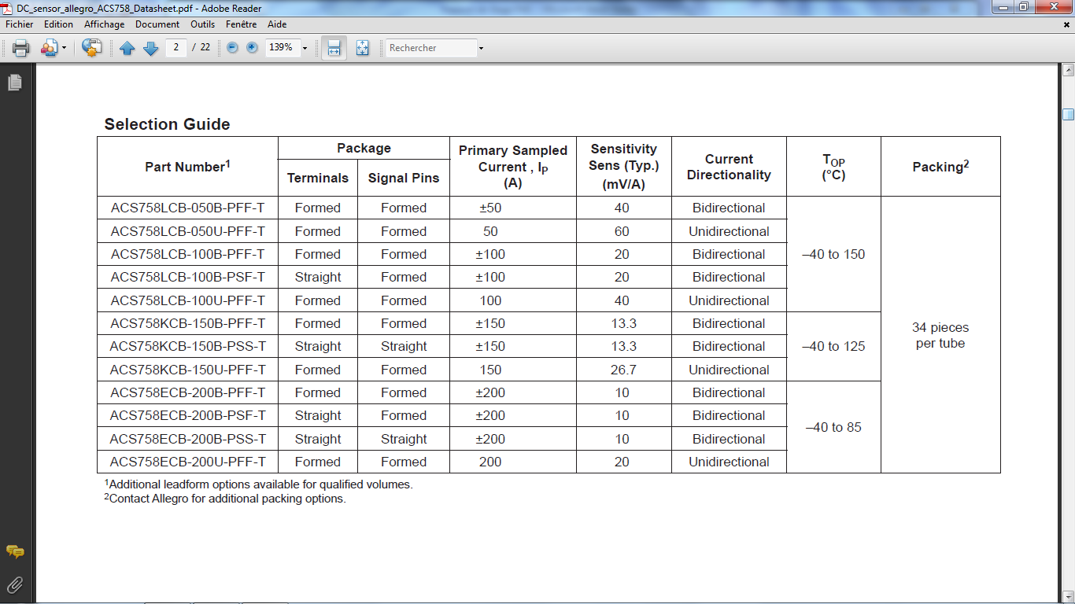

On choisira un capteur de courant DC où sa direction est unidirectionnelle avec une large gamme de fonctionnement au niveau de la température.

* 1. Fonction Température (F5)

### Présentation

|  |  |  |  |
| --- | --- | --- | --- |
| **Signal** | **Direction E/S** | **Format** | **Rôle** |
| temp_hi | Entrée |  | Sonde température de petite précision |
| temp_lo | Entrée |  | Retour sonde |
| Utemp | Sortie | 0 – 2048mV | Tension image de la température |
| **Description de la fonction :** Permet de mesurer la température ambiante du système éolien. La sonde de température n'aura pas besoin d'avoir une grande précision. Néanmoins elle permettra de prévenir plusieurs dysfonctionnements au niveau des autres capteurs s'il venait à geler. | | | |

### Schéma fonctionnel

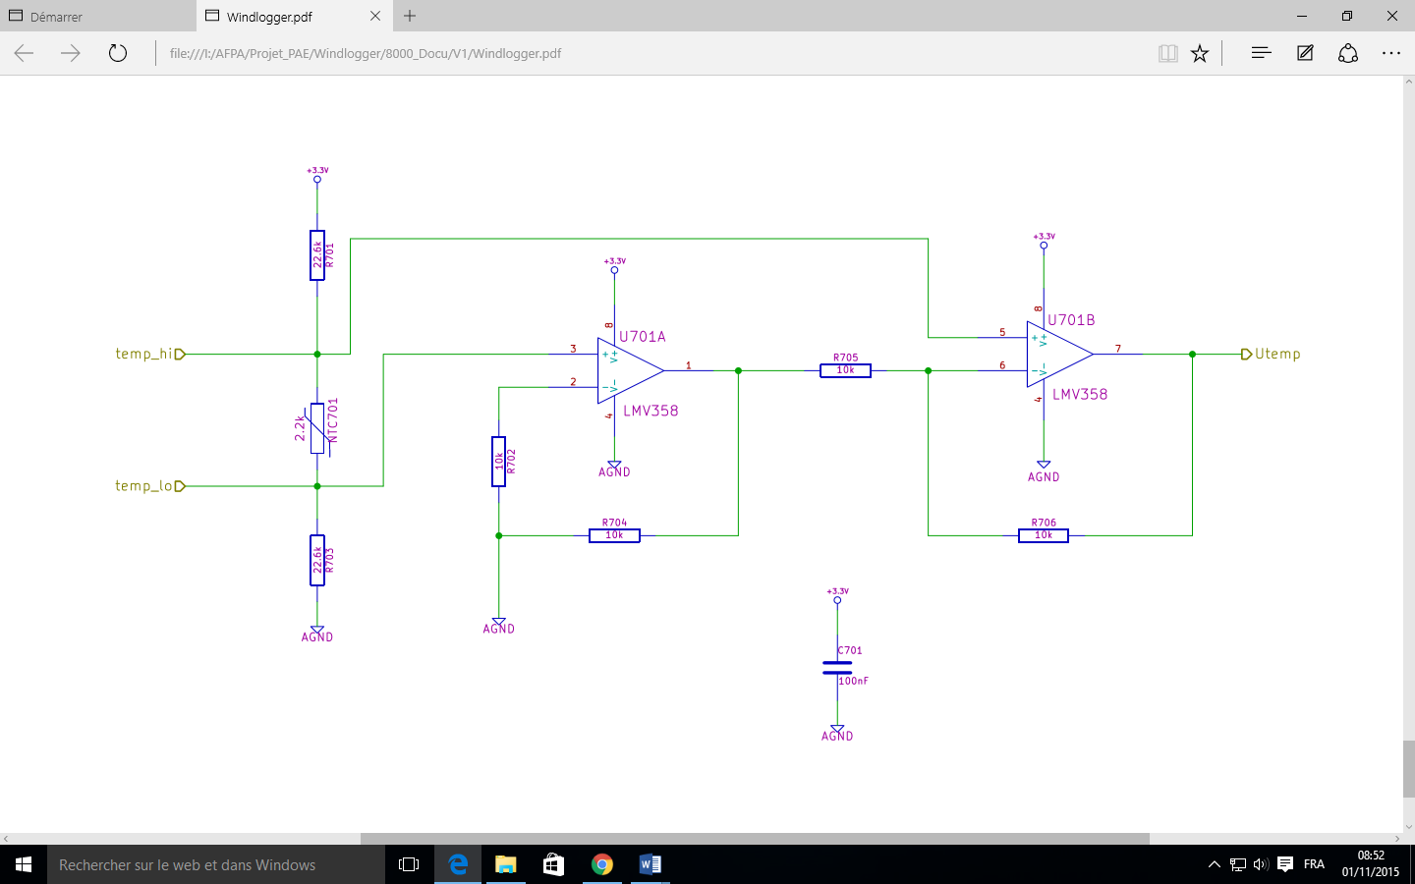

### Choix et Dimensionnement des composants

Choix du capteur de température :

Le capteur de température que nous utiliserons est une thermistance CTN.

Ce capteur de température à une résistance de 2.2k pour une température nominale de 25°C.

Sa plage de fonctionnement est de -40°C à 125°C.

A -40°C on a une résistance de 75.961k et à 125°C on a une résistance de 75 Ohms

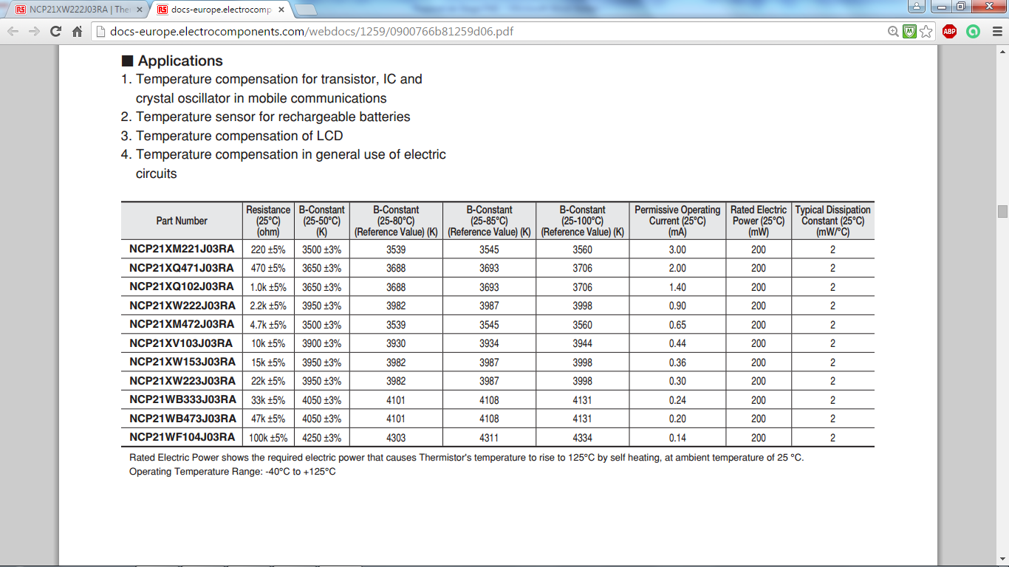

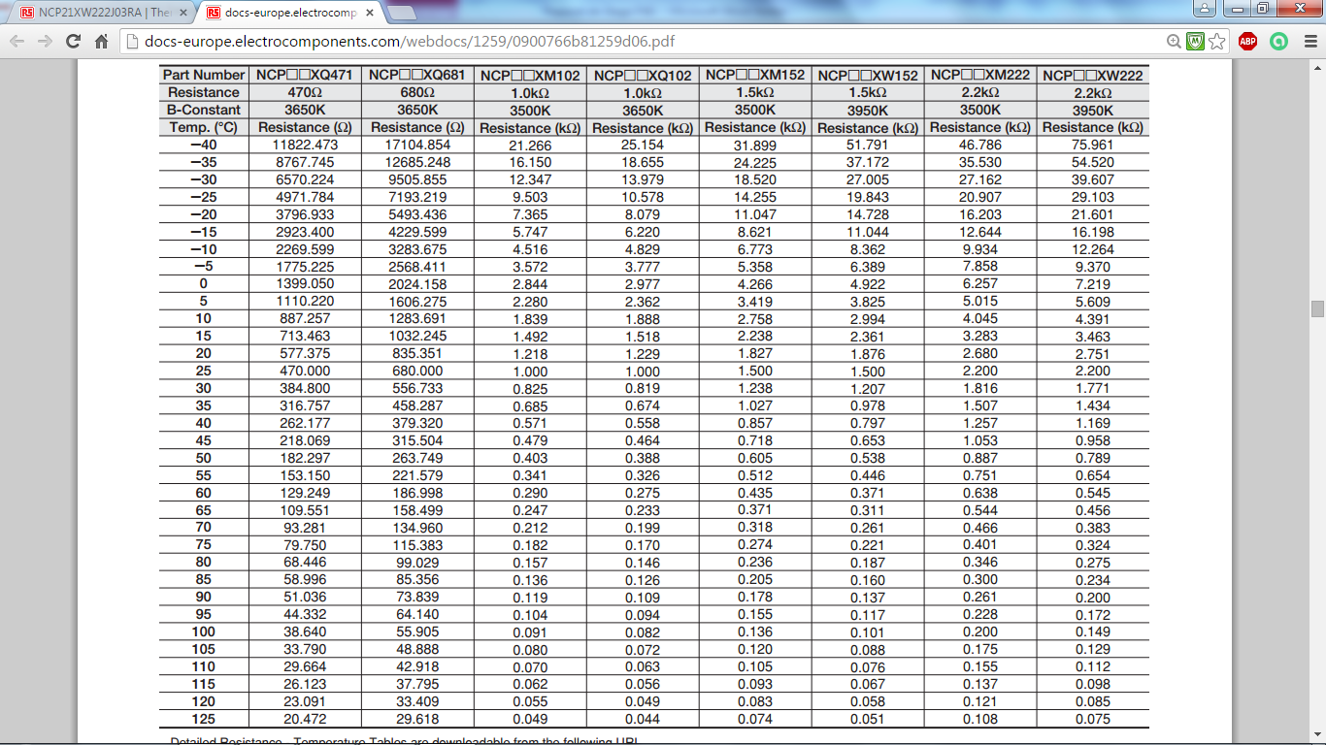

Les 2 résistances de 22.6k permettent de délimiter les extrêmes de la tension en fonction de la température afin d’une part de ne pas avoir une tension trop élevé et d’autre part afin de ne pas avoir une tension trop basse au risque de se retrouver dans le bruit.

Les 2 amplificateurs opérationnels inverseur en série forme un amplificateur différentiel qui à pour amplification de 2.

La température sera mesurée grâce à une sonde et sera lu via un microcontrôleur.

Le microcontrôleur que nous utiliserons est un Atmega128.

Afin de pouvoir lire la température via le microcontrôleur, il faut connaître la sensibilité de son convertisseur analogique numérique sinon il y a des risques que l'on ne lise pas la bonne valeur de la température en fonction de ce que mesure la sonde.

Pour cela il faudra calculer son quantum.

Le quantum se calcule par la formule suivante : q=Vmax / (2^n-1) n : Nombre de bits.

Le µC Atmega128 à un convertisseur analogique numérique de 10 bits.

Q= 2,048 / (2¹⁰-1) = 0,002

Le convertisseur analogique numérique de l'Atmega128 est de 0,002V = 2mV.

### Résultats obtenus en simulation

Pour la simulation, la thermistance CTN servira comme une résistance variable entre les 2 résistances de 22.6k.

La simulation suivante représente la valeur de la tension Utemp en fonction de la valeur de la résistance thermique.

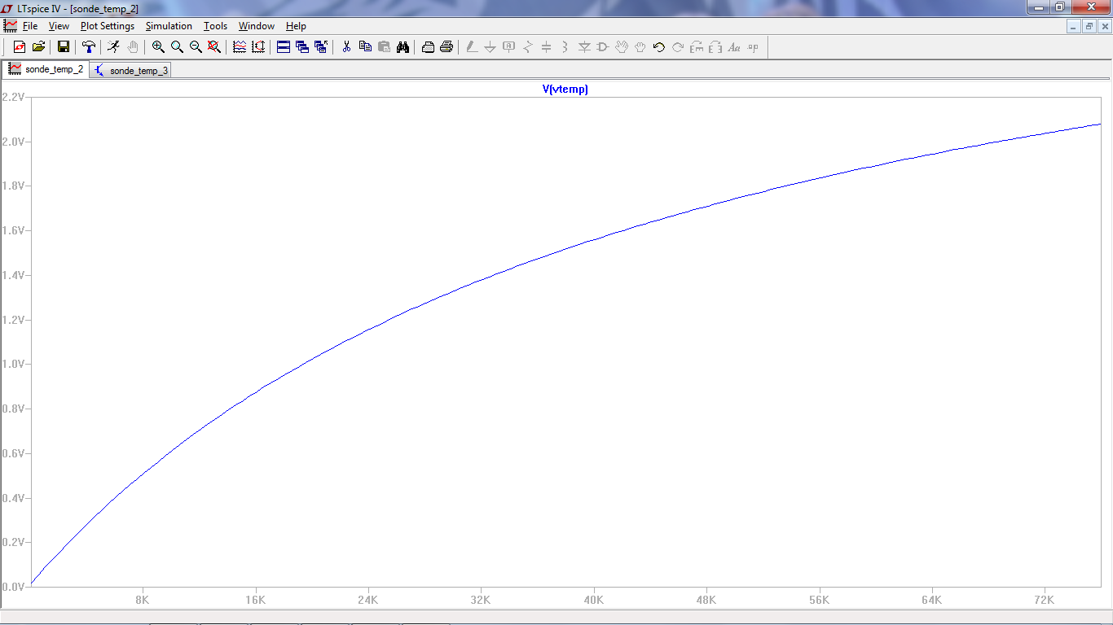

On a notre tension variant de 0 à 2.048V en fonction de la valeur de la résistance thermique.

### Prévisions de consommation

La puissance consommée par la résistance CTN est de 200mW à 25°C et que sa puissance augmente de 2mW/°C. (Voir Tableau ci-dessus)

Etant donné que la résistance thermique augmente lorsque la température diminue, c’est au niveau de basses températures que la résistance thermique consommera le plus.

On se place dans le cas extrême à -40°C.

Entre -40°C et 25°C il y a une différence de 65°C

On sait que la puissance varie de 2mW/°C donc :

Pmax = 200mW + (2*65mW)

Pmax = 330mW.

Calcul de la puissance consommée par l'amplificateur opérationnel :

L'AOP que l'on utilise est un LMV358. On l'alimente avec une tension de 3,3V et sur la doc technique, elle peut consommer un courant max de 615µA.

Donc la puissance arrivant à l'entrée de l'AOP est :

P=U*I

P=3,3*615µA

P=2mW

Etant donné que les AOP que nous utiliserons sont tous des LMV358, la puissance à l'entrée de chaque AOP aura une consommation propre de 2mW.

Pour connaître la puissance consommée en sortie de l'AOP, on place une résistance de charge en sortie de 10k ainsi que la tension de sortie de 2,048V.

Ps=Vs²/Rc

Ps=2,048²/10000

Ps=0,42mW

Donc la puissance totale consommée maximum par cet AOP est de 2,42mW.

* 1. Fonction Alimentation (F6)

## Fonction Alimentation 3,3v (F6)

### Présentation

|  |  |  |  |
| --- | --- | --- | --- |
| **Signal** | **Direction** | **Format** | **Rôle** |
| USB + | Entrée | +5V-1A | Alimentation de la carte |
| USB - | Entrée | GND | Retour Alimentation de la carte |
| Alim+ | Entrée | 5V-1A | Alimentation de la carte |
| Alim- | Entrée | GND | Retour Alimentation de la carte |
| power_fail | Sortie | Signal LVTTL | Information perte d'alimentation |
| +3,3V | Sortie | Alim | Fourniture de l'alimentation 3,3V à la carte numérique |
| GND | Sortie | Alim | Retour alimentation |
| **Description de la fonction :** Permet de réguler une tension de sortie continue de 3,3V à partir de la tension d'entrée de 5V reçu par le transformateur.  Le signal Power_fail permet de prévenir une perte de l'alimentation des 5V. | | | |

### Schéma fonctionnel

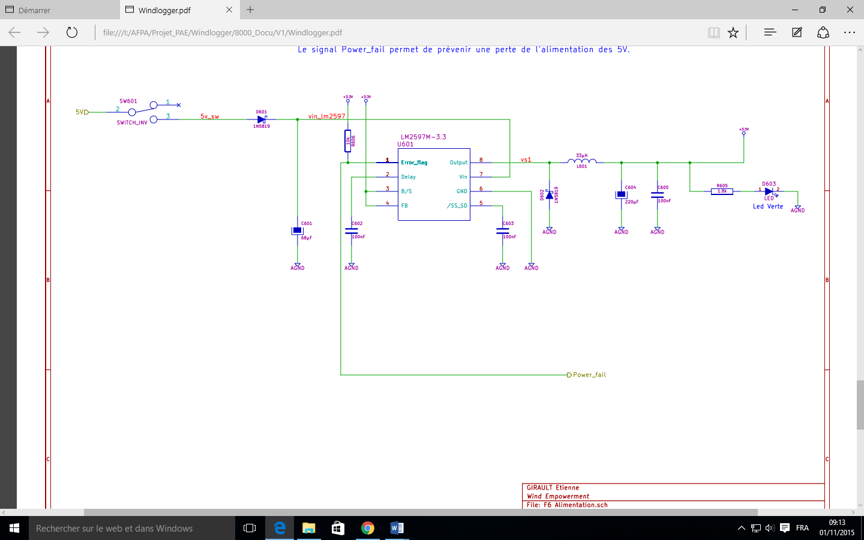

### Choix et Dimensionnement des composants

On m'a donné 2 solutions au niveau de la conception de l'alimentation.

La première a été de faire une alimention linéaire.

La deuxième a été de faire une alimentation à découpage.

Les caractéristiques de l'alimentation linéaire sont :

- Sa bonne stabilité au niveau de la tension de sortie régulé

- Son faible coût

- Un rendement aux alentours de 30 %

Les caractéristiques de l'alimentation à découpage sont :

- Un bon rendement de 60 % à 90 %

- Un coût plus élevé

- Une meilleure solidité

Mon choix sera d'utiliser un régulateur à découpage, notamment du à son bon rendement.

Notre alimentation sera une alimentation à découpage.

Afin de convertir une tension continue de 5V à 3,3V, on utilisera un régulateur à découpage.

Le régulateur à découpage que l'on a choisi est un LM2597M-3.3.

Ce régulateur à découpage peut accepter une tension continue de 4,5V à 45V et en ressort une tension de sortie de 3,3V pour un courant de sortie de 100mA à 500mA

Schéma d'application typique du LM2597M pour une régulation de sortie fixe (3.3V, 5V, 12V) :

**Broches du LM2597 :**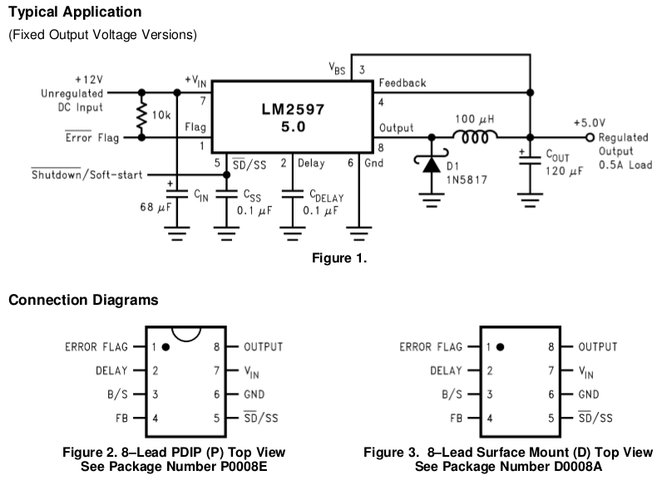

**Pin 1 (Error flag)** : Sortie de collecteur ouvert qui fournit un signal faible (drapeau transistor ON) lorsque la sortie régulée de la tension descend de plus de 5% de la tension de sortie nominale.

**Pin 2 (Delay)** : Lors de la mise sous tension, cette broche peut être utilisée pour fournir un retard de temps entre le moment où la sortie régulée de la tension atteint 95% de la tension de sortie nominale, et le moment de la sortie de drapeau d'erreur passe au niveau haut.

**Pin 3 (B/S)** : Cette fonctionnalité permet aux régulateurs de circuits internes pour être alimentés à partir de la sortie régulée une tension ou une source externe, à la place de la tension d'entrée.

**Pin 4 (FB)** : Détection de la tension régulée en sortie du régulateur à découpage

**Pin 5 (/SD-SS)** : Cette broche à une double fonction. Elle permet la commutation du régulateur d'être arrêté en utilisant des signaux de niveau logique qui abandonnent ainsi le courant total d'alimentation d'entrée à environ 80 uA.

L'ajout d'un condensateur à cette broche fournit une fonction de démarrage progressif qui minimise courant de démarrage et fournit une montée en puissance contrôlée de la tension de sortie.

**Pin 6 (GND)** : Masse du régulateur à découpage

**Pin 7 (Vin)** : Entrée positive arrivant au régulateur à découpage.

**Pin 8 (Output)** : Commutateur interne en sortie du régulateur à découpage.

**Composants externes :**

**Cin** : Ce condensateur empêche grandes transitoires de tension apparaissant à l'entrée, et fournit le courant instantané nécessaire chaque fois que le commutateur est active. La valeur du condensateur choisi sera de 68µF (Voir datasheet LM2597)

**Css** : Ce condensateur sur cette broche fournit au régulateur une fonction Soft-start (démarrage lent). La valeur du condensateur choisi sera de 0,1µF (Voir datasheet LM2597)

**Cdelay** : Ce condensateur sur cette broche fournit un retard de temps entre le moment où la tension de sortie régulé (quand il est en augmentation en valeur) atteint 95% de la tension de sortie nominale, et le moment où le drapeau d'erreur en sortie passe au niveau haut.

La valeur du condensateur choisi sera de 0,1µF (Voir datasheet LM2597)

**Cout** : Ce condensateur de sortie est nécessaire pour filtrer la sortie et fournir au régulateur de la stabilité de la boucle. La valeur du condensateur choisi sera de 220µF (Voir datasheet LM2597)

**Diode 1N5817** : Permet d'effectuer une vitesse de commutation très rapide pour une faible chute de tension.

**Bobine** : La valeur de l'inductance permet de maintenir le courant à l'intérieur de la bobine en écoulement continu, en particulier à des courants de charge de sortie basse et / ou haute tensions d'entrée. La valeur de la bobine choisie sera de 33µF (Voir datasheet LM2597)

### Résultats obtenus en simulation

Simulation du signal Power_fail lorsqu’il y a une perte d'alimentation :

On a représenté le signal d'entrée par des pulsations afin de voir la perte d'alimentation et donc l'activation du signal power_fail.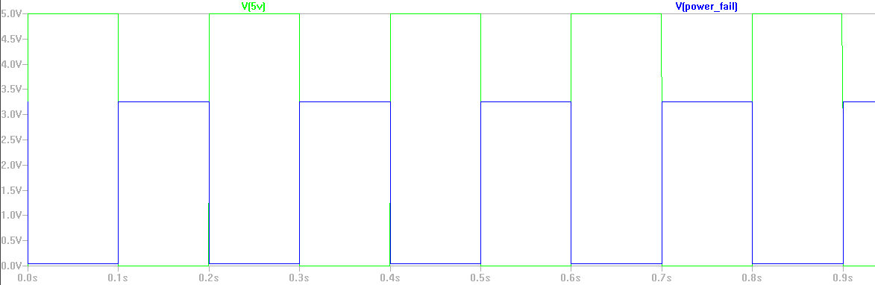

### Prévisions de consommation

Le régulateur à découpage peut accueillir en entrée un courant maximum de 500mA

On lui met une tension de 5V en entrée du régulateur à découpage.

P = U*I

P = 5V*500mA

P = 2.5W

* 1. Bilan de consommation

Ce bilan de consommation prendra en compte principalement les AOP et le régulateur à découpage. La consommation des autres composants est négligeable.

|  |  |  |  |
| --- | --- | --- | --- |
| **Fonction** | **Consommation max** | **Tension d 'entrée**  **en V** | **Puissance en mW** |
| F1 : Anémomètre | 615µA  615µA | 3,3V  3.3V | 2.97mW  2.97mW |
| F2 : Girouette | 615µA | 3,3V | 11,43mW |
| F3 : Wattmètre AC | 615µA  615µA | 3,3V  3.3V | 2.42mW  2.42mW |
| F4 : Wattmètre DC | 615µA | 3,3V | 2,42mW |
| F5 : Température | 615µA  Thermistance | 3,3V | 4,84mW  330mW |
| F6 : Alimentation | 500mA | 5V | 2,5W |
| TOTAL |  |  | 2.859W |

Le cahier des charges est respecté par rapport à la consommation globale de la carte qui ne doit pas dépasser une puissance de 5W.

1. PCB

## Tableau de contraintes CAO

|  |  |  |
| --- | --- | --- |
| Index | Exigence | Etat |
| 1. | Connectique entrées/sorties alignés au bord de la carte au pas de 2,54mm |  |
| 2. | Connectique de sortie type sil au pas de 2,54mm (compatible arduino UNO R3) |  |
| 3. | Tous les composants montés en surface (CMS) face dessus. |  |
| 4. | Circuit imprimé de taille max. 100mm/100mm. |  |
| 5. | Routage en classe 4 (voir exigences dirtypcb.com) double face, trous métallisés, 2 vernis, sérigraphie dessus. |  |
| 6. | Prévoir une connectique débug de tous les signaux que l'on souhaitera visualiser. Cette connectique sera relié à une petite carte débug à part où sera placé tous les points de tests. |  |
| 7. | Prévoir des trous au bord de la carte analogique pour pouvoir faire passer des colliers rislan pour maintenir les câbles en face des borniers à vis. Pour cela il sera possible de rajouter 10mm de plus au niveau de la dimension de la carte analogique. |  |

La réalisation du PCB a été réalisée sous Kicad.

Les boitiers des composants ont été soit fabriqué, soit déjà défini dans la bibliothèque.

La classe de fabrication retenue est la classe 4.

* Largeur minimum piste : 0.21mm
* Isolation minimum : 0.21mm
* Diamètre Via : 0.34mm
* Epaisseur de cuivre maximum : 70µm
* Trous métallisés : 0.49mm
  1. Plan d’équipement

93.726mm

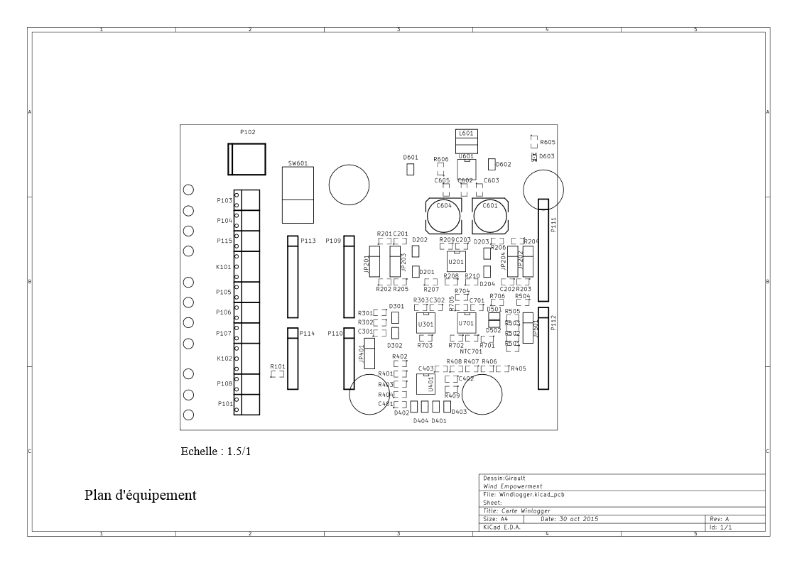

75.883mm

Les résistances, les diodes et les condensateurs non polarisés ont tous été placé majoritairement de façon horizontale.

Les 4 connecteurs SIL (P109 à P112) ainsi que les 4 trous ont dû être placé de façon très précise afin que la carte analogique puisse s’emboiter sur la carte Arduino. Les 4 trous ne sont pas les dimensionnements pour le perçage mais pour laisser une marge d’espace par rapport aux composants.

La série de trous à gauche de la carte servira à faire passer des colliers rislan pour maintenir les câbles en face des borniers à vis.

* 1. Couche cuivre côté composant

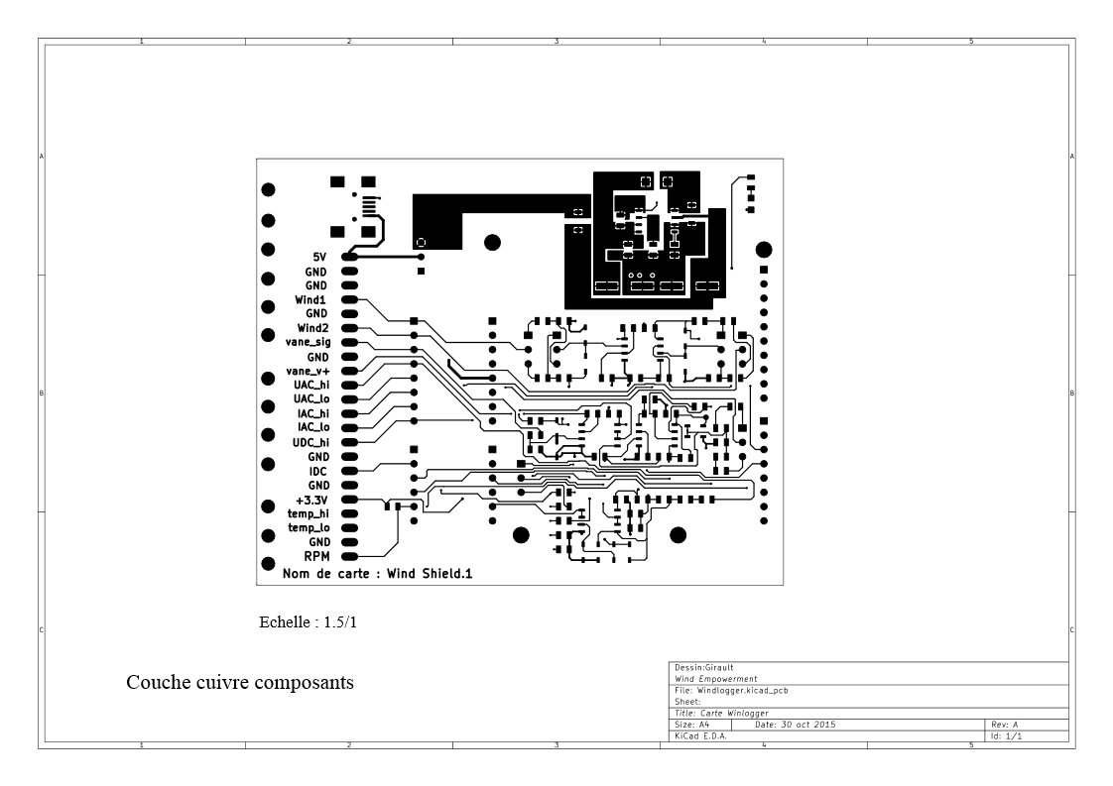

Le routage sur la face de dessus s’est faite principalement de façon horizontale.

Par rapport à la partie alimentation, un remplissage de cuivre m’a été proposé dans la documentation du régulateur à découpage LM2597 afin de faciliter les connexions, mais aussi dû au courant arrivant sur le régulateur à découpage. J’ai donc suivi le modèle ci-dessous.

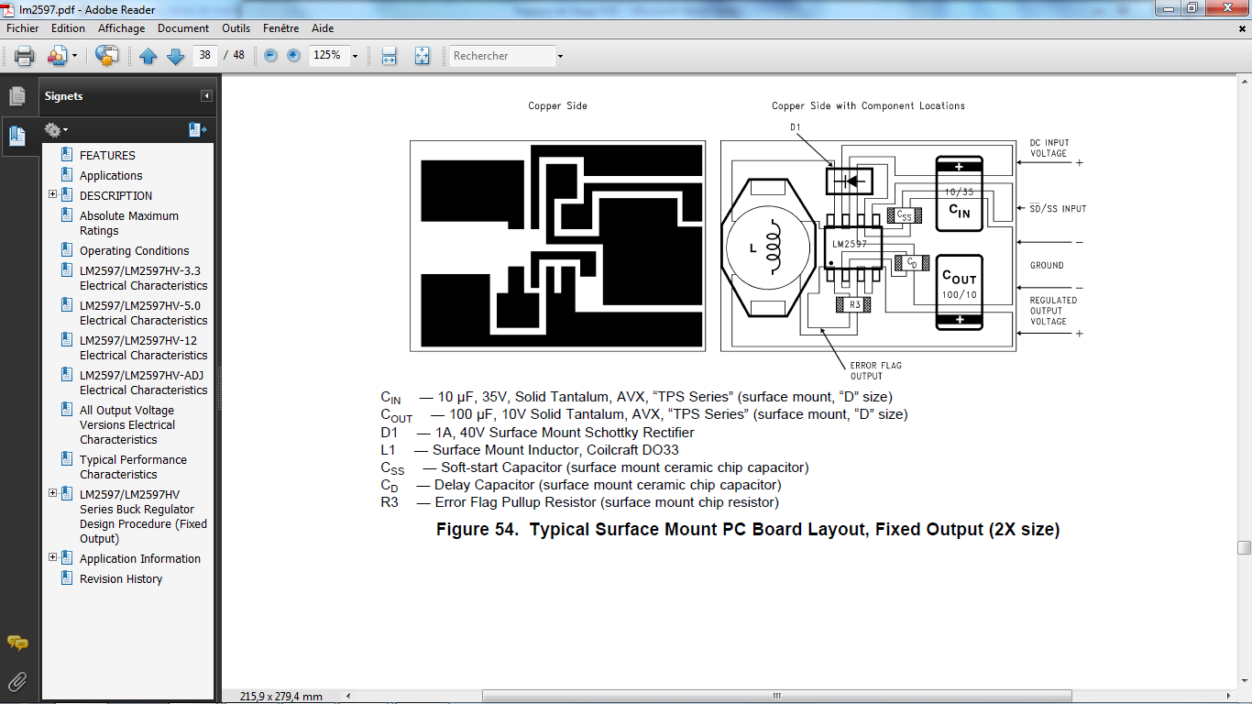

En effet c’est du 5V/1A qui arrive donc après avoir effectué une conversion pour déterminer la largeur de piste, il fallait une valeur d’au moins 3mm pour ne pas endommager la partie alimentation.

Plusieurs Vias ont été placé au niveau des masses des condensateurs à découplage afin de faciliter la connexion avec le côté dessous de la carte qui est en grande partie le plan de masse.

* 1. Couche cuivre côté dessous (Plan de masse)

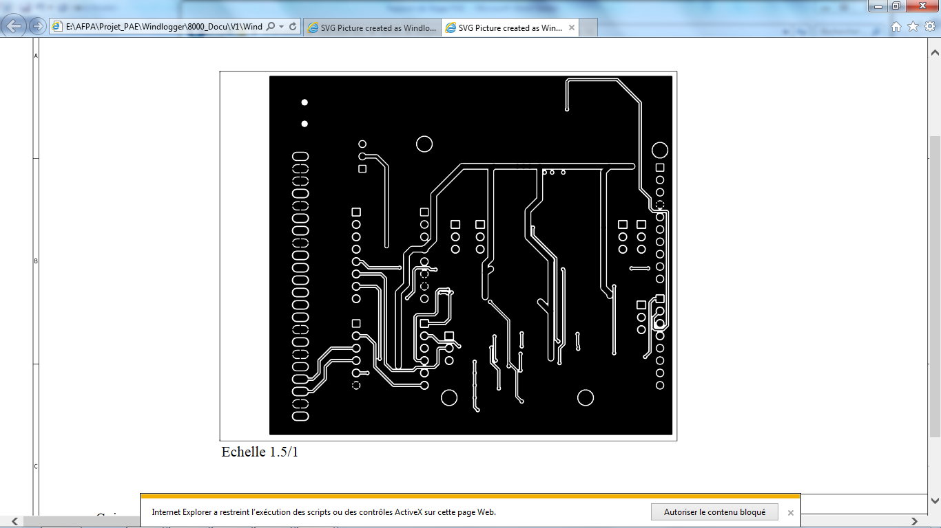

Contrairement à la face de dessus, j’ai routé la face de dessous de façon verticale. Cela permettait de faciliter les connexions entre les 2 couches.

Cette couche est principalement le plan de masse ainsi que l’alimentation de la tension de sortie régulé de 3.3V.

Les pistes correspondant au 3.3V sont reconnaissables avec sa forme de peigne.

J’ai agrandi la largeur des pistes pour le 3.3V afin qu’il puisse circuler convenablement sur la totalité de la carte.

1. Bilan

J’ai apprécié de travailler sur ce projet. L’implication de ce projet a été importante pour moi car j’ai pu voir l’avancement des différentes étapes du projet en temps réel, avec un délai imparti. Malgré que la carte ne soit pas sortie, son design à lui pu être terminé.

Le sujet du projet était très intéressant car cela m’a permis de voir l’électronique utilisé dans les systèmes éoliens. Les activités que j’ai faites lors de ce projet étaient principalement la conception de schéma et de circuit imprimé. Ces aspects de l’électronique étaient parmi ceux que j’avais préférés lors de la formation.

J’ai été amené à travailler en autonomie et malgré plusieurs difficultés que j’ai pu rencontrer, cela m’aura permis d’en apprendre davantage et que cela pourra me servir pour mes futurs expériences.

J’aimerai continuer à m’investir dans ce projet afin qu’il puisse voir le jour.

Je suis très heureux d’avoir pu participer à ce projet pour le bien d’une association qui s’investit pour aider principalement les personnes habitant dans un milieu rural qui n’aurai pas la chance d’avoir de l’électricité chez eux.

1.
2.